동영상 강의 범위(총 4시간 26분): [훌륭한 프로그래머와 어셈블리어](https://pocu-ko.teachable.com/courses/comp2300/lectures/46316197) ~ [클럭 속도 늦추기](https://pocu-ko.teachable.com/courses/comp2300/lectures/46448087)

어셈블리어 – 어셈블 🡪 기계어

CPU는 기계어를 해석하여 명령을 수행

컴퓨터 구조 과목과 어셈블리어 과목

* 각 CPU 아키텍처가 지원하는 기계어가 있다
* 어셈블리어는 기 기계어를 사람이 읽기 편하게 만들어 놓은 것
* 즉, 컴퓨터 구조를 전혀 모르면 어셈블리어를 제대로 공부하기 어려움
  + 특히 CPU와 메모리 부분
* 반대로 어셈블리어를 전혀 모르면 컴퓨터 구조 공부가 어려움
* POCU에서는 어셈블리어부터 배운다
  + 간단한 컴퓨터 구조 지식(특히 CPU 쪽)도 더불어

# 디지털 컴퓨터 구조

## 디지털 정보의 표현

아날로그 신호의 저장과 재생

* 자연 그대로의 데이터는 대부분 아날로그 신호
* 아날로그 신호를 기록한 뒤 다시 재생하는 방법은 여러 가지
  + 아날로그(축음기, 카스트 테이프)
  + 디지털(샘플링)

## 디지털 저장 매체의 승리

* 완벽히 똑 같은 사본을 만들 수 있음
* 노이즈가 끼는 등의 문제가 없음
* 샘플링 속도(Sampling rate)만 높으면 원본과 차이를 못 느낌
  + 사람의 오감은 생각보다 둔함
* 디지털 컴퓨터의 세계정복

## 디지털 정보 저장매체의 예

* HDD
  + 플래터에 자기장의 밀도 변화를 이용해 기록
  + 밀도가 변하면 1, 변하지 않으면 0
* DRAM (일반적인 컴퓨터 메모리)
  + 축전기(Capacitor)의 충전/방전 상태로 기록
  + 충전 상태면 1, 방전 상태면 0
* SDD
  + NAND 칩에 충전을 통해 기록
  + 칩 하나당 1비트 혹은 그 이상을 기록

## 다양한 저장매체의 속도와 가격

|  |  |  |  |  |
| --- | --- | --- | --- | --- |
| 저장매체 | 용량 | 휘발성 | 속도 | 상대적 가격 |
| RAM | 작음/보통 | Y | 매우 빠름 | 비쌈 |
| 하드 디스크(HDD) | 매우 큼 | N | 보통 | 매우 쌈 |
| 레지스터 | 작음 | Y | 제일 빠름 | 제일 비쌈 |
| USB 스틱 | 작음/보통 | N | 보통 | 쌈/보통 |
| SSD | 매우 큼 | N | 빠름 | 보통 |

## 디지털 컴퓨터는 모든 데이터를 이진수로 표현

* 정수
  + 음수는 2의 보수를 사용
* 문자
  + ASCII Code 사용
* 부동소수점
  + IEEE754 32bit, 64bit 규격 사용
* 그림
  + 색상으로 표현하며, 색상 표기에는 RGBA code등을 사용
* 음성(오디오)
  + 샘플링

## 트랜지스터

* CPU를 구성하는 반도체 소자
* PNP 또는 NPN으로 구성
* 가운데 도선에 특정 전압을 걸어주면 전류가 흐름
* 트랜지스터를 켜거나 끄는 것만으로 컴퓨터의 모든 동작이 가능하다

## 트랜지스터 논리 연산 회로

### AND

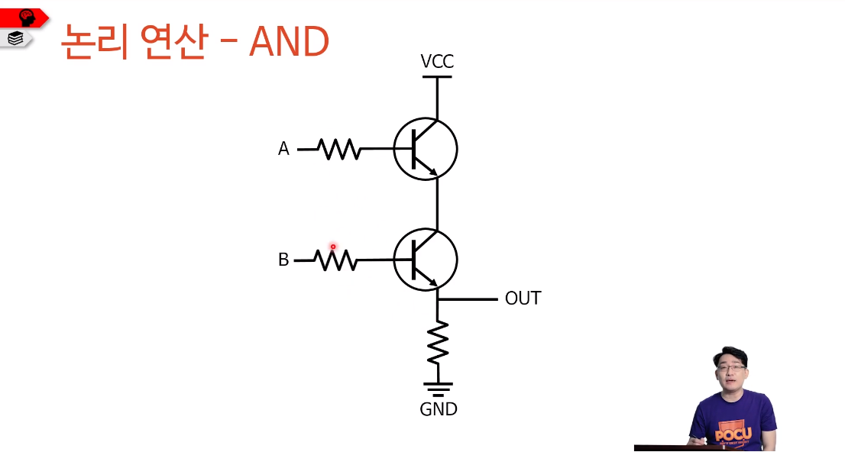

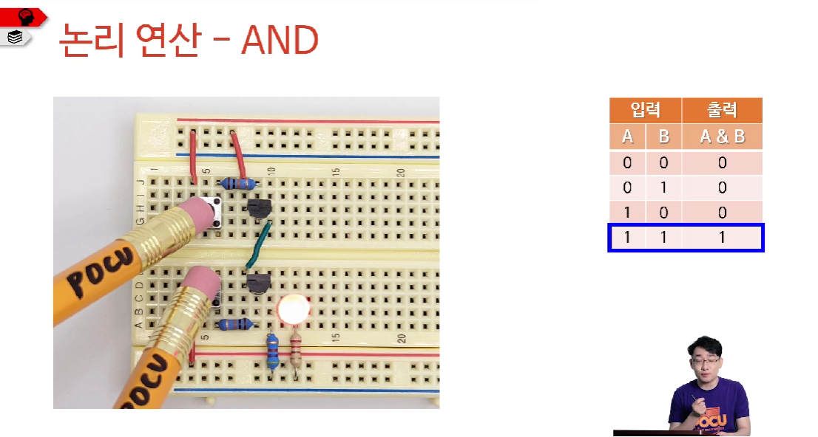

### OR

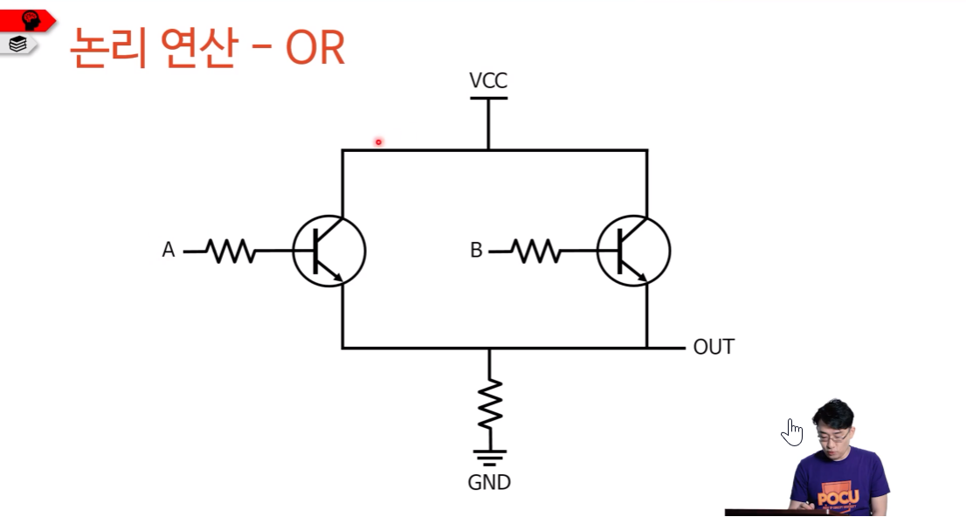

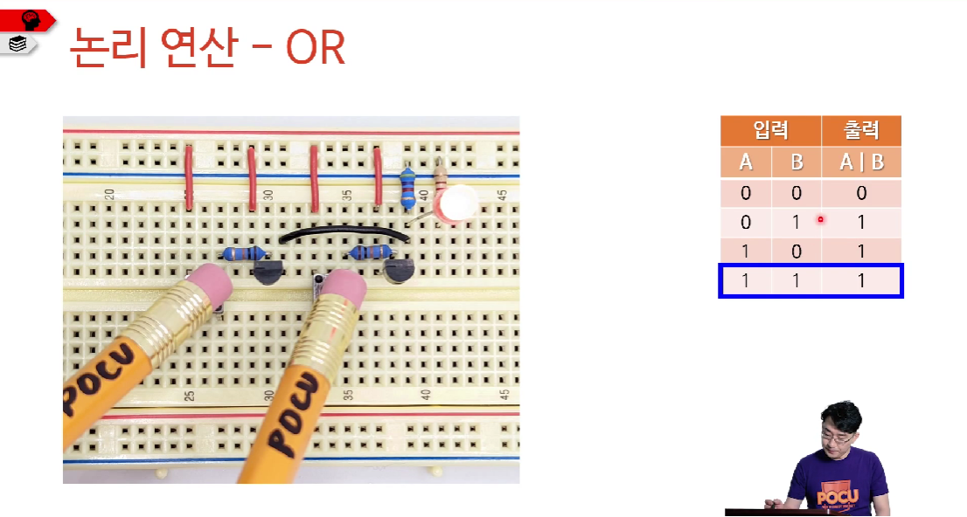

### NOT

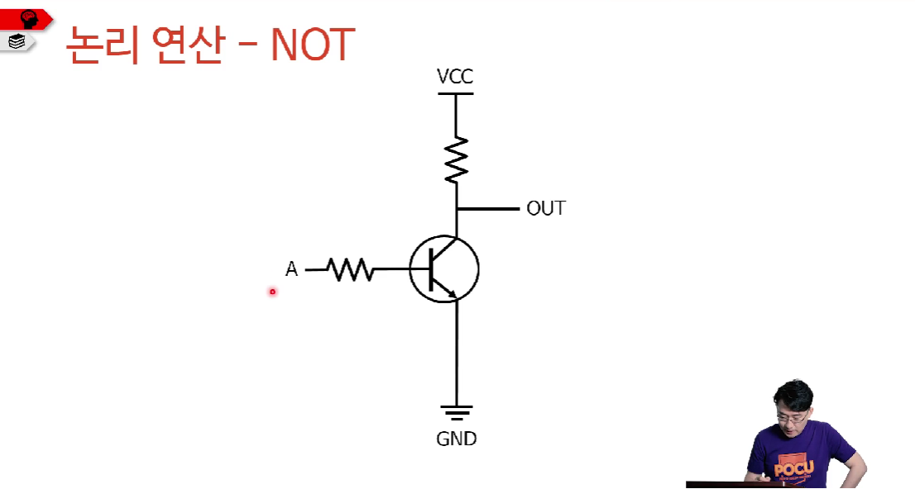

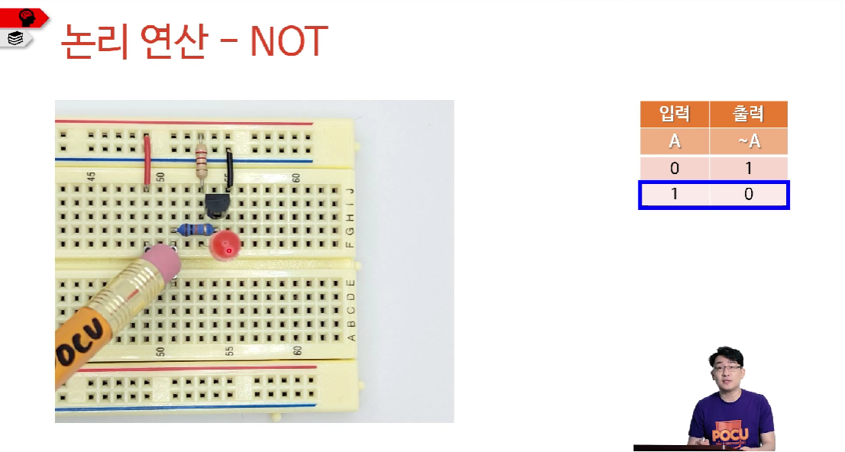

## 논리 게이트

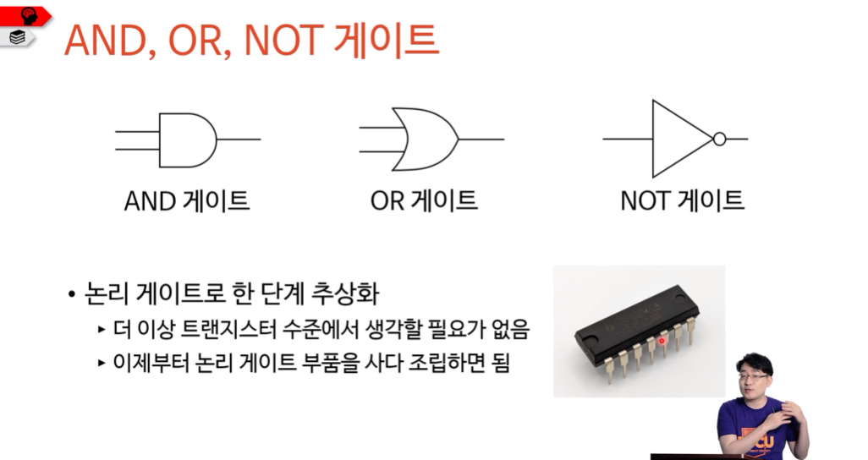

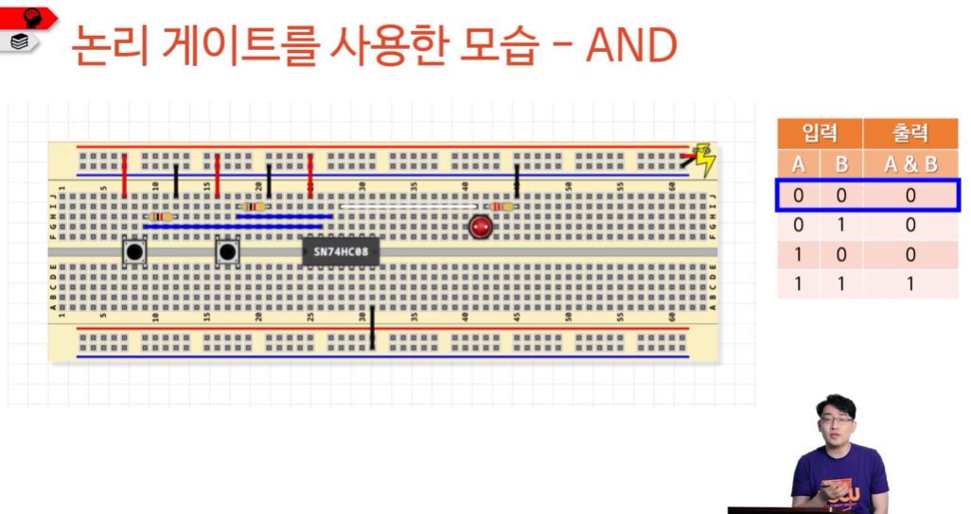

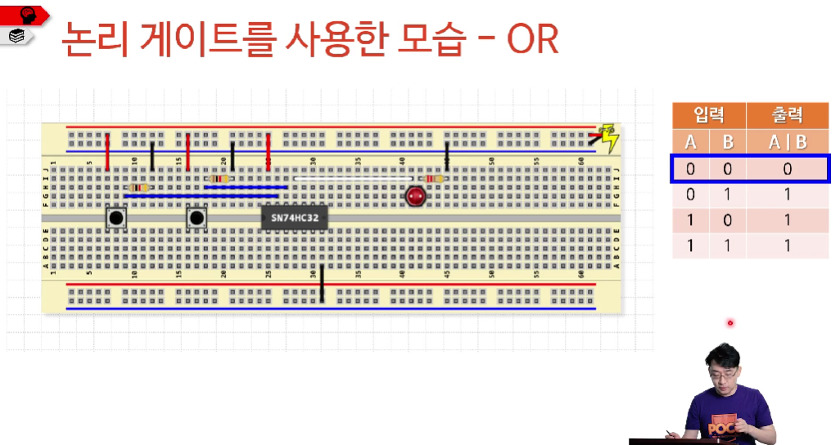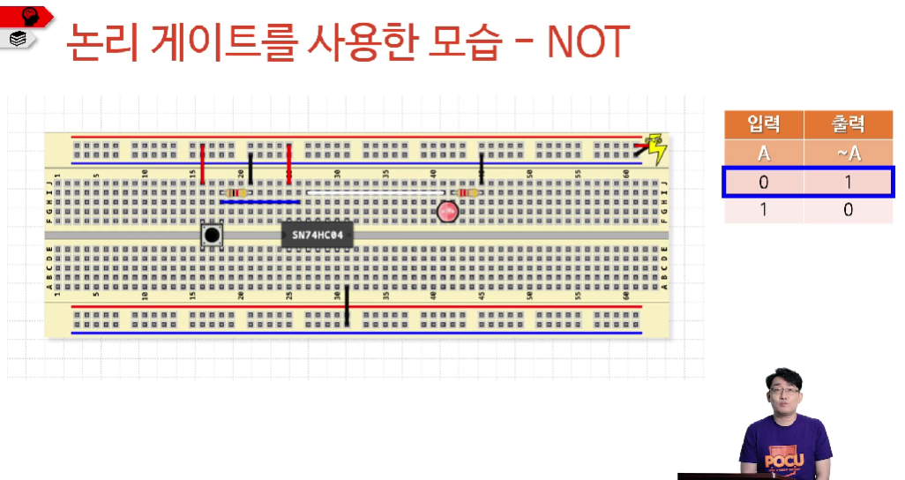

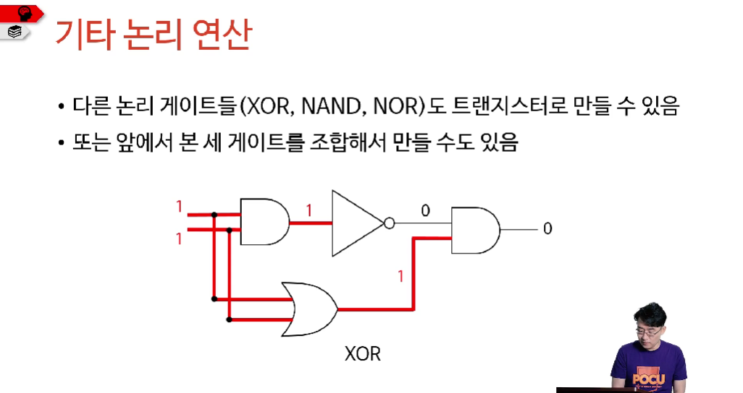

* 일반적으로는 NAND Gate 하나만을 조합해서 다른 Gate 기능들을 구현하는 것이 일반적이다.

## 논리 게이트와 산술 연산

논리 게이트를 이용하여 산술 연산을 구현할 수 있다. 그리고 논리 연산과 산술 연산만 있으면 모든 컴퓨터 동작이 가능하다.

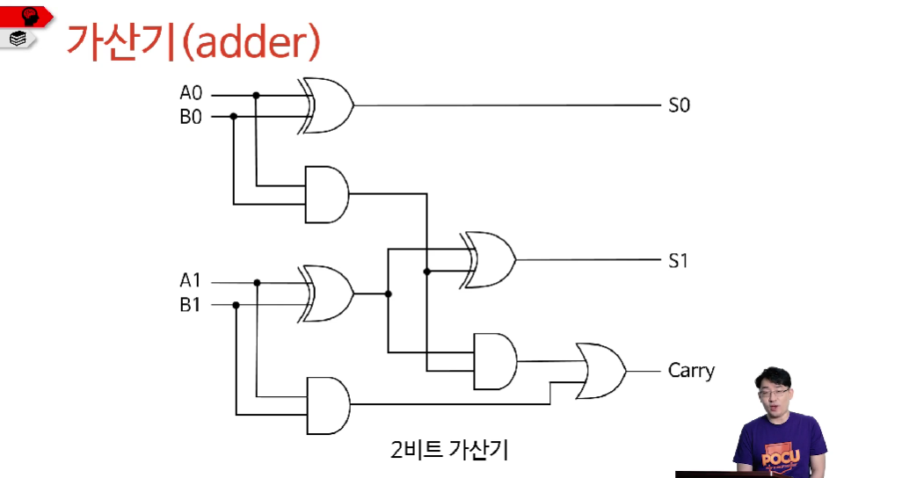

* 각 자리 숫자끼리의 연산을 위해 XOR Gate를 사용하고, 받아올림을 표현하기 위해 AND Gate를 사용한다.

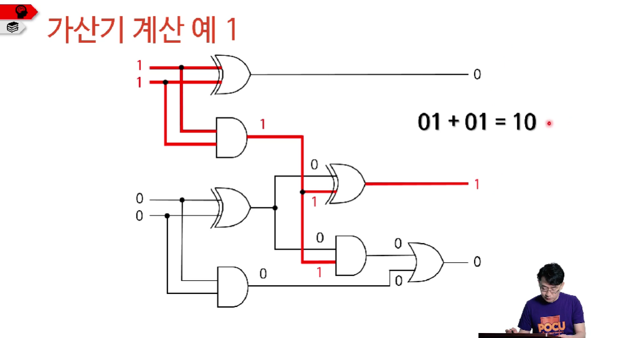

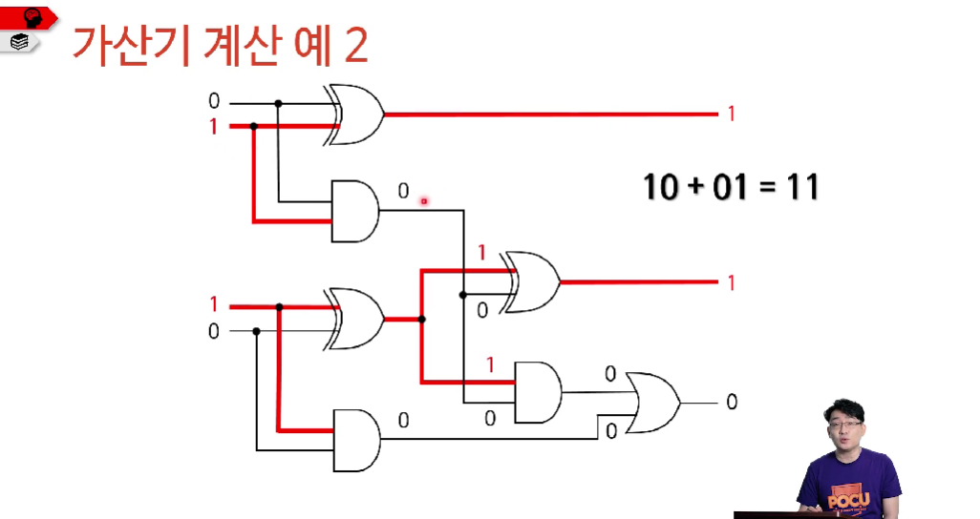

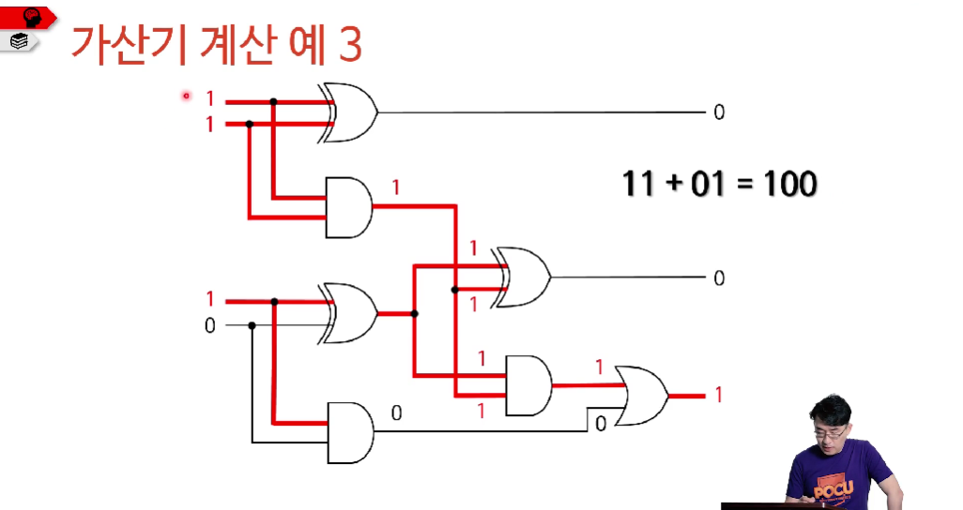

2의 보수를 이용하면 덧셈과 같아지기 때문에 별도로 감산기는 필요하지 않다.

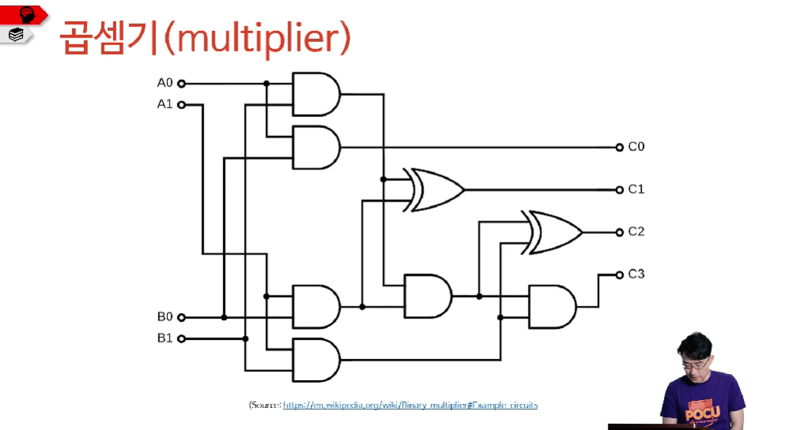

## 가산기, 곱셈기의 존재 의의?

* 이런 회로를 만들면 더 이상 논리 게이트를 직접 사용하지 않아도 됨
* 또 한 단계의 추상화를 이룬 셈
* 이 단계의 추상화에 속하는 다른 것들
  + 레지스터
  + 카운터
* 가산기, 곱셈기 등은 아래 추상화 계층에서 Functional Units에 속함
* 이러한 것들을 모아서 Execution Units계층에 속하는 또 다른 장치를 만든다

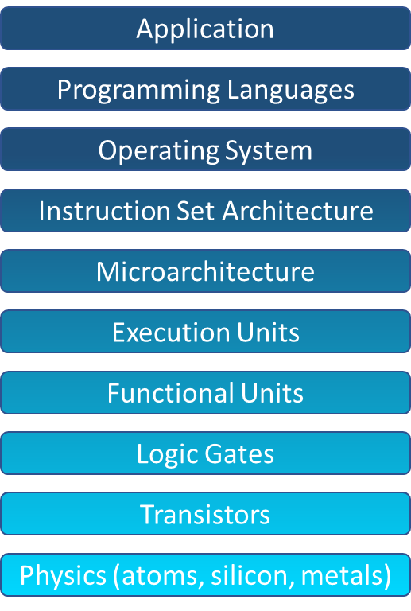

Figure . 현대 CPU의 컴퓨팅 추상화 계층  
(출처: <https://www.youtube.com/watch?v=vgPFzblBh7w>)

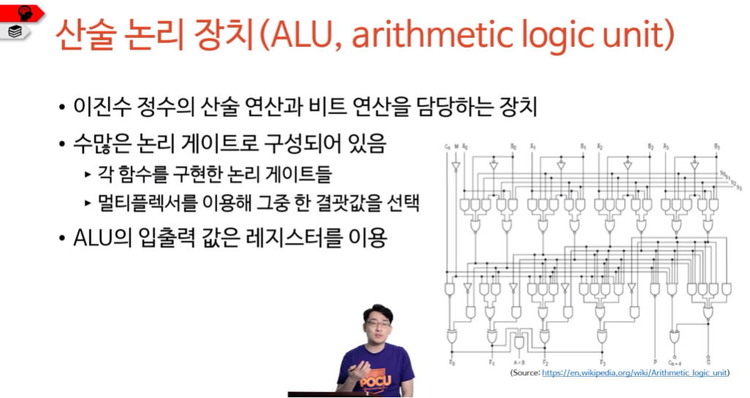

* CPU의 비트 수는 ALU가 사용하는 입력 비트 수를 말함
* 하나의 입력 신호에 대해 가산기, 곱셈기 등의 모든 논리 회로에서 계산을 수행한 후 멀티플렉서에서 결과값을 선택한다.

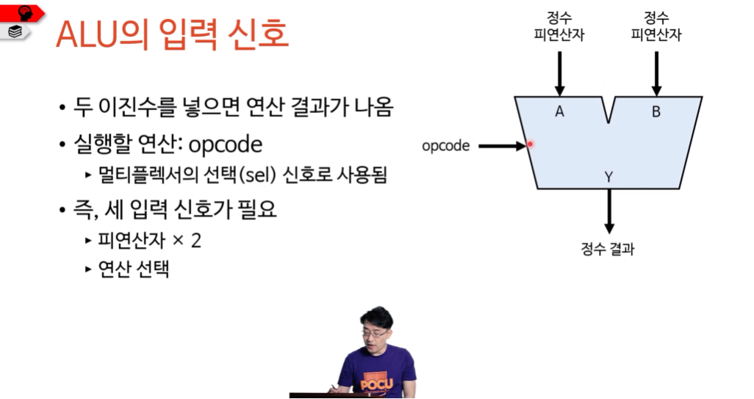

* opcode 결정은 제어 장치 (Control unit)가 담당한다.

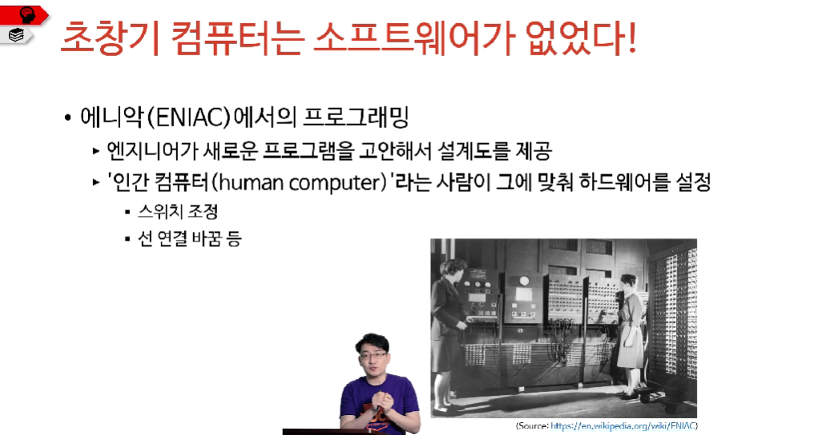

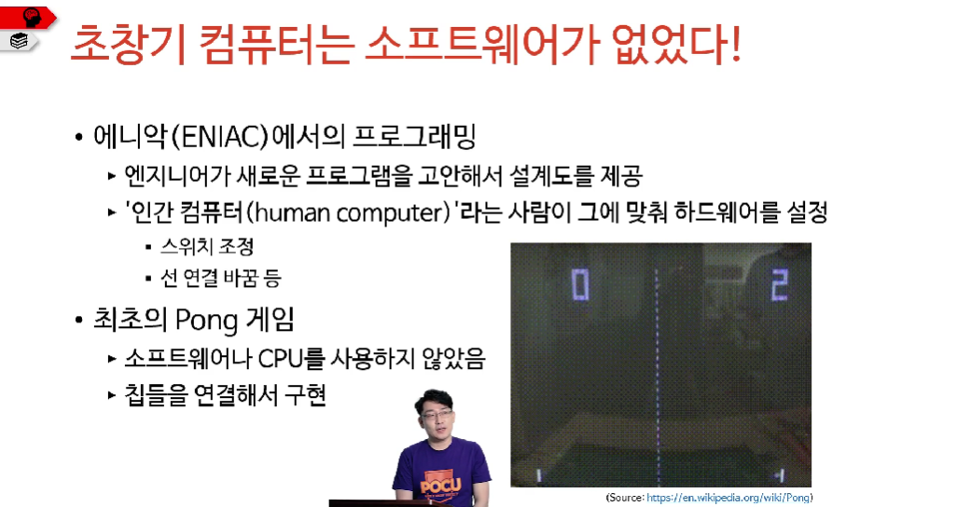

## 어셈블리어 프로그래밍 = 소프트웨어 작성

1. 프로그램을 작성

|  |
| --- |
| clc  lda #$0A  adc #$06  sta $2200 |

1. 어딘가에 저장
2. 컴퓨터가 용하게도 차례대로 읽고 실행

## 컴퓨터의 넓은 의미

* 무언가를 계산하는 일련의 것들
  + 사람도 포함: human computer
* 기계인 컴퓨터라고 다 디지털 컴퓨터가 아니다
  + 아날로그 컴퓨터도 존재
* 하지만 흔히 컴퓨터라 하면 디지털 컴퓨터를 의미
* 특히 다음 두 가지 개념을 따르는
  + 튜링 기계
  + 폰 노이만 구조

## 튜링 기계

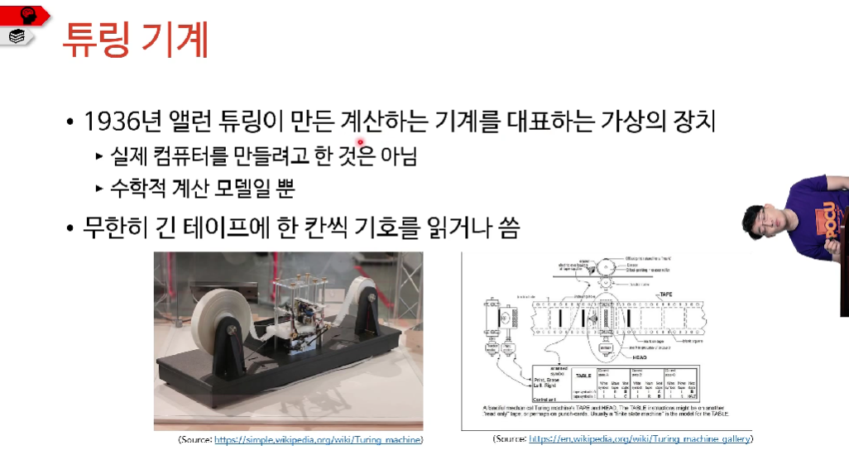

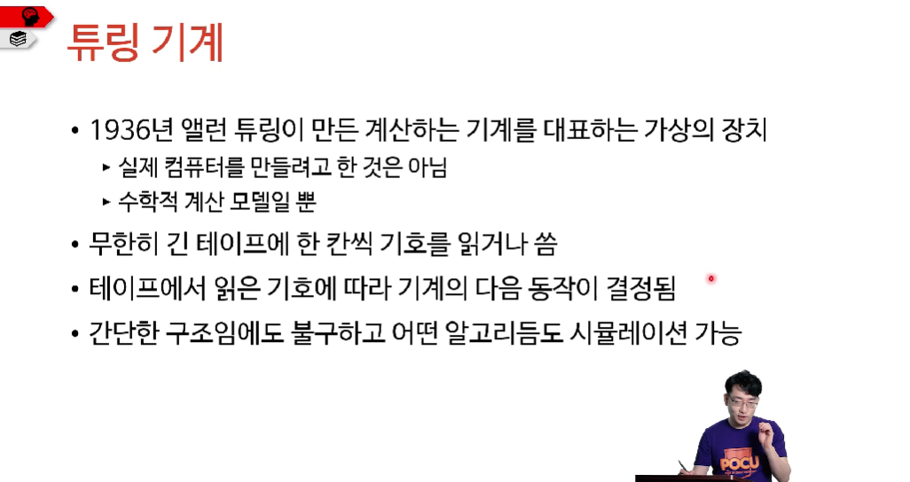

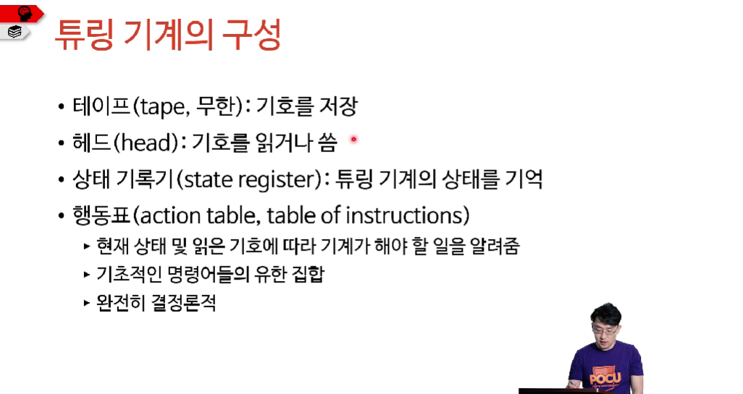

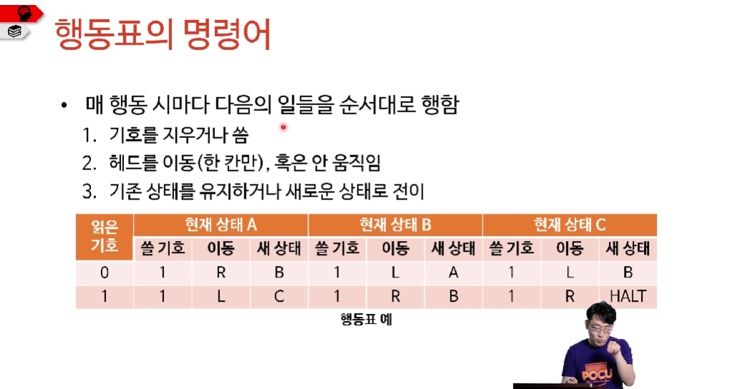

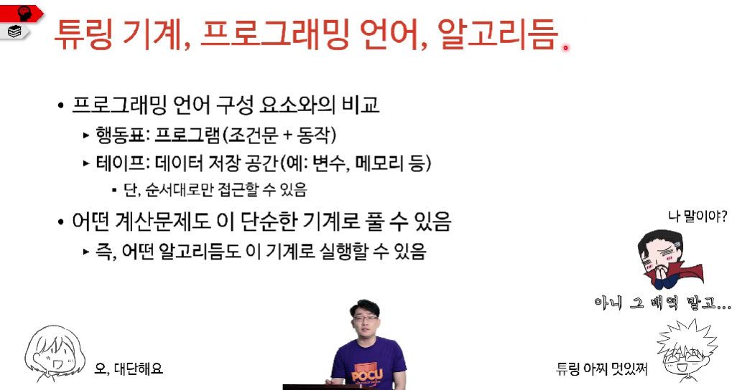

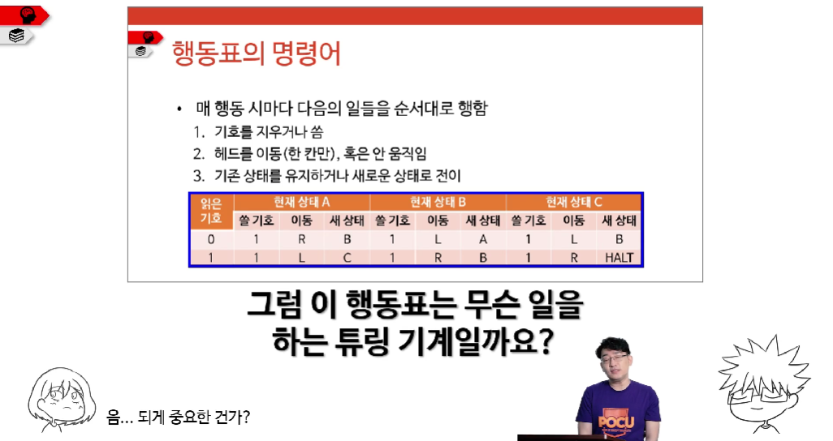

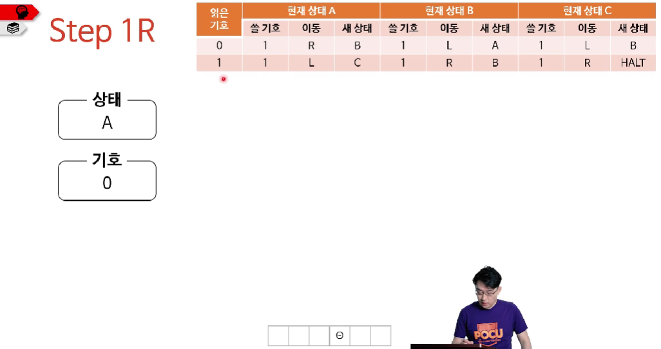

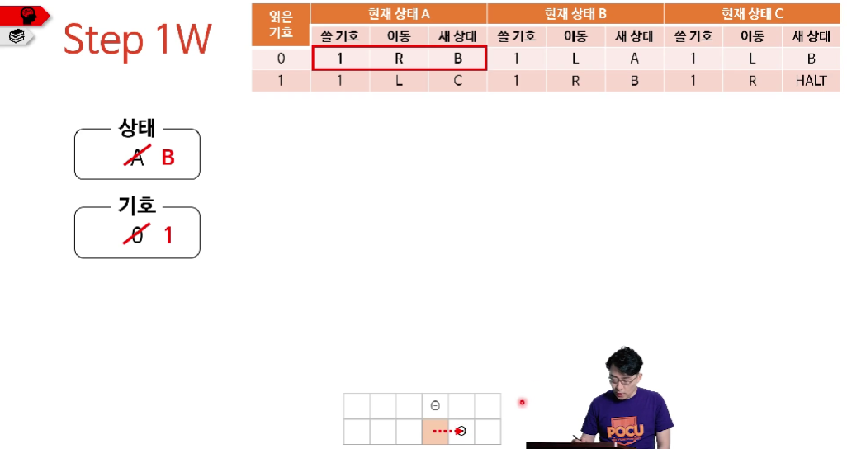

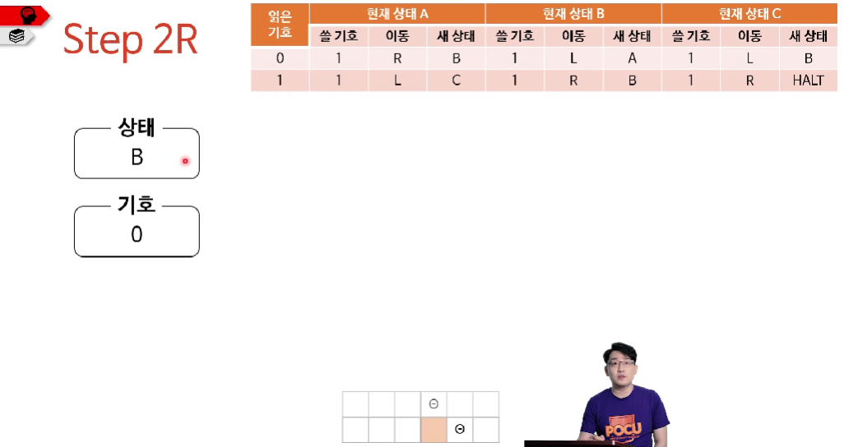 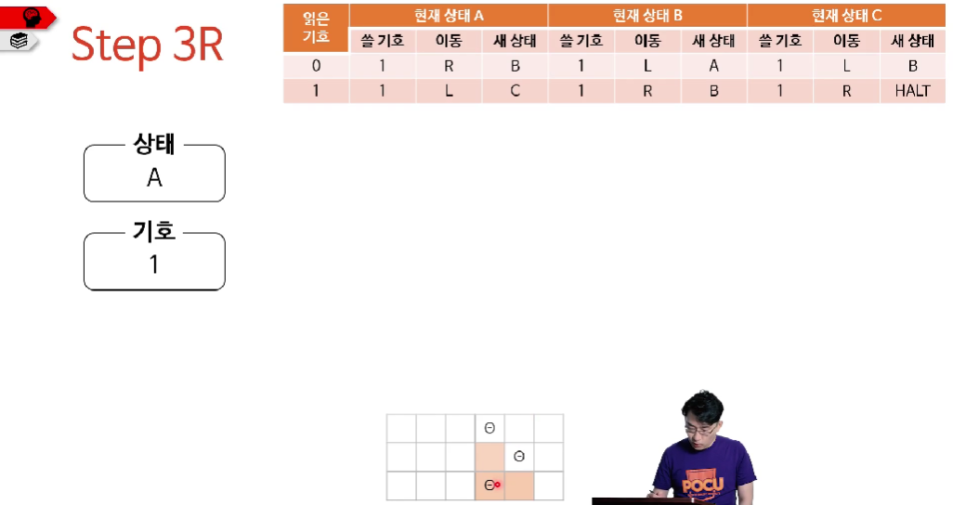

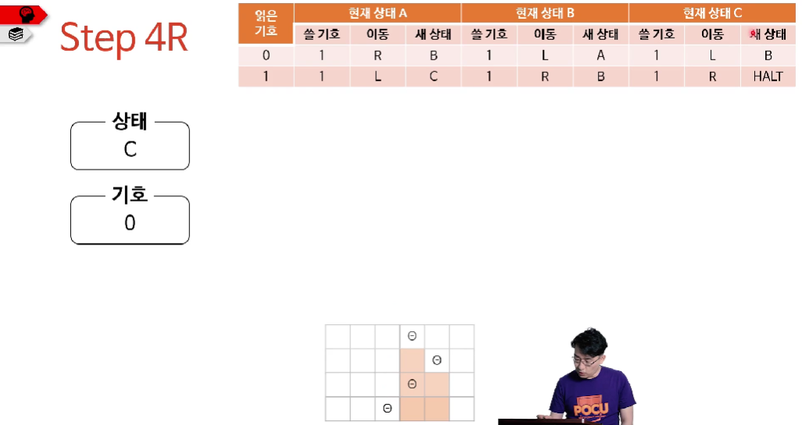

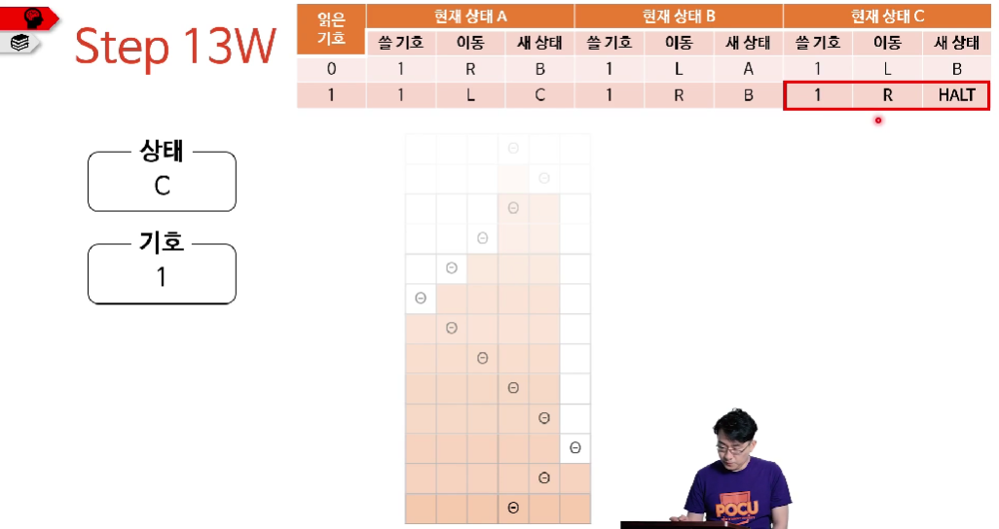

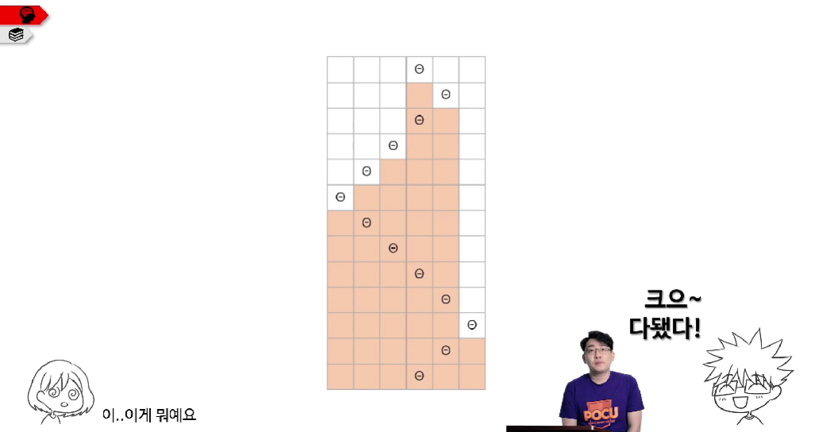

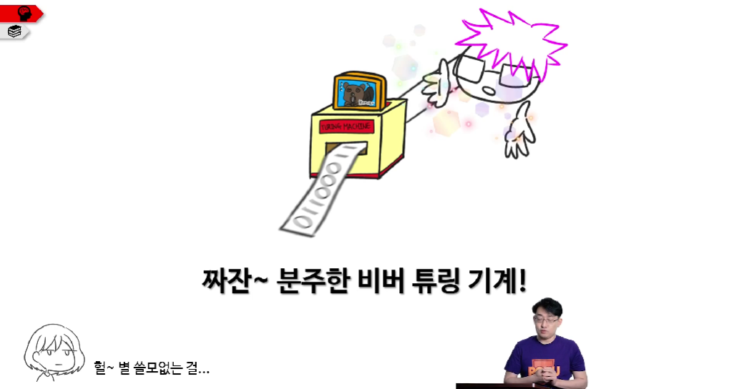

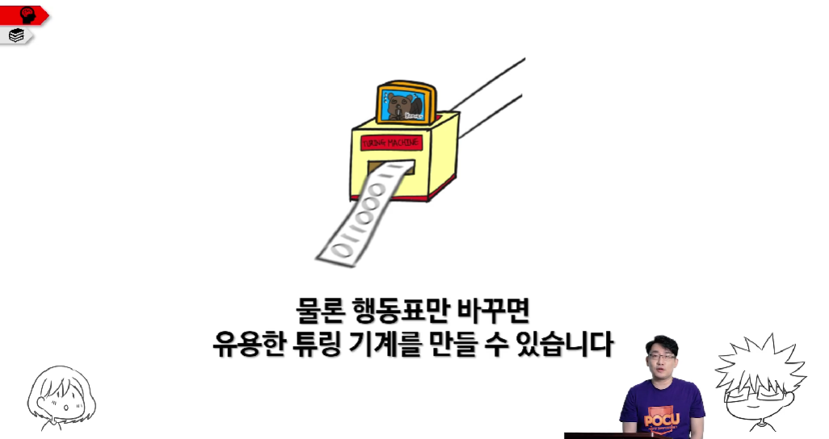

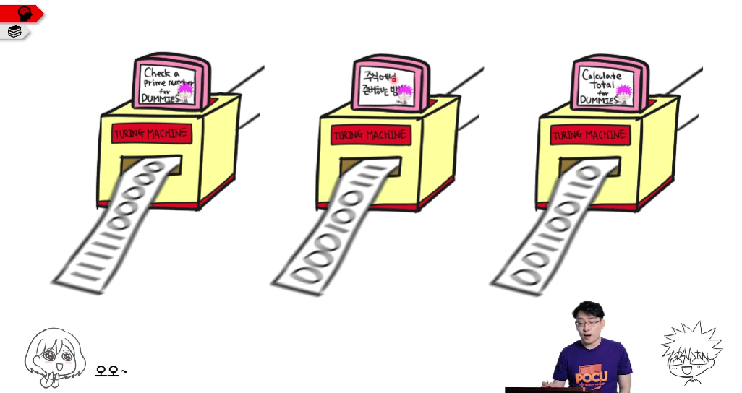

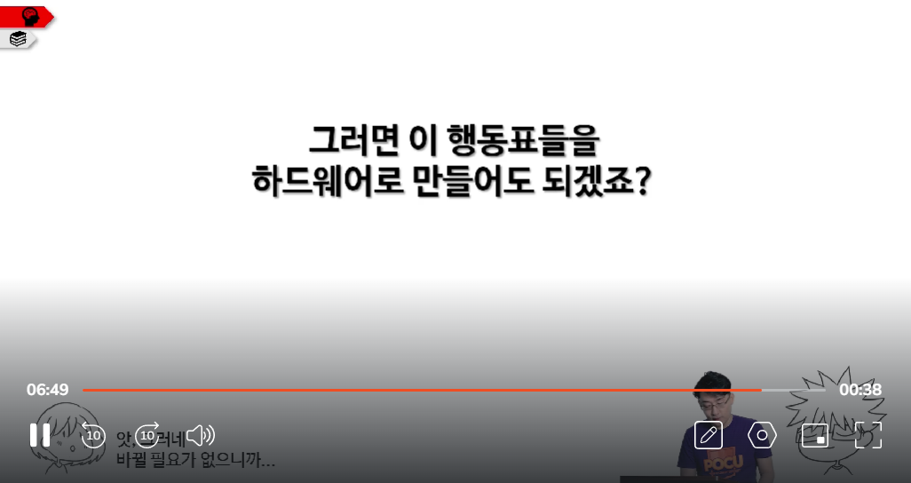

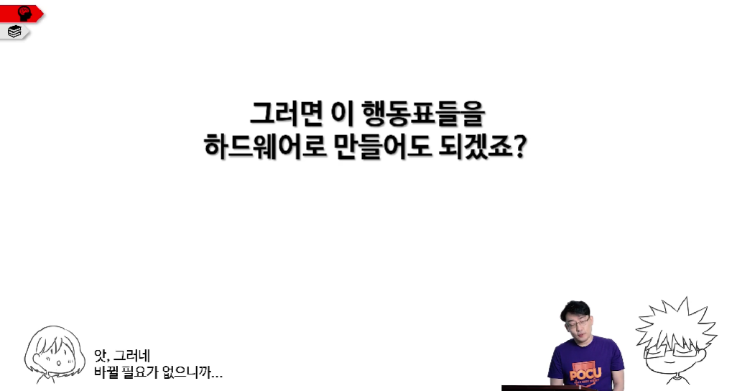





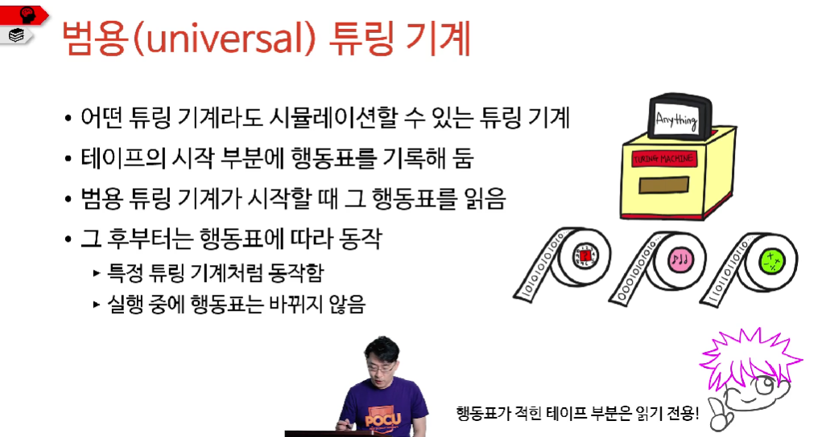

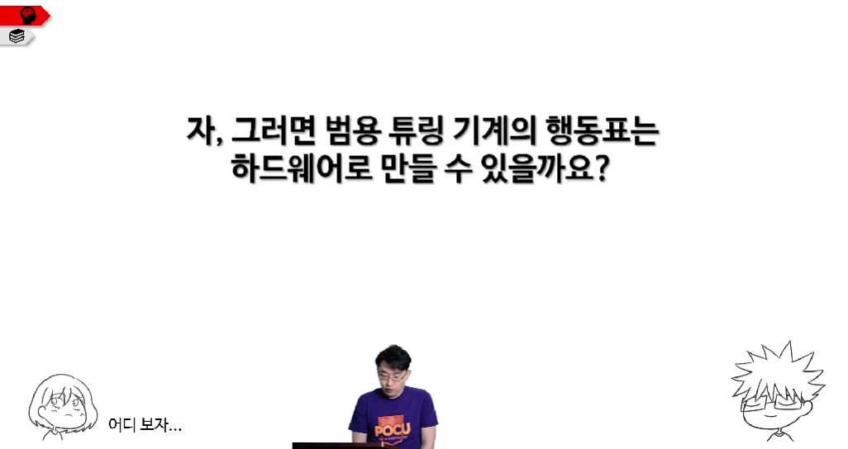 

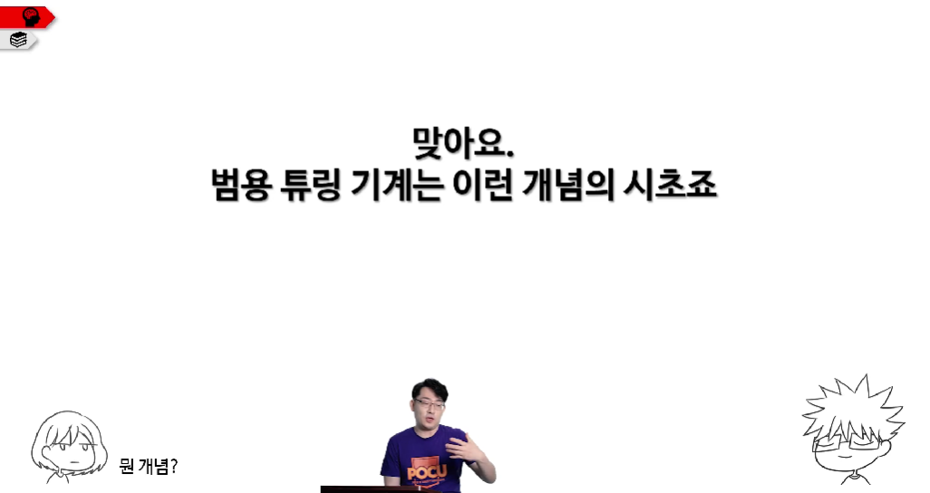

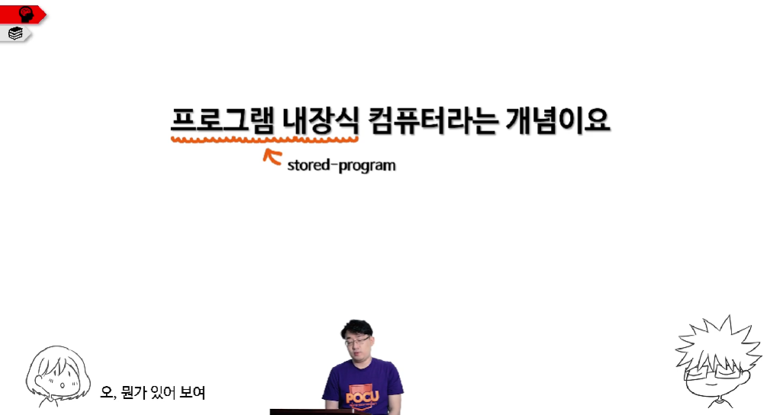

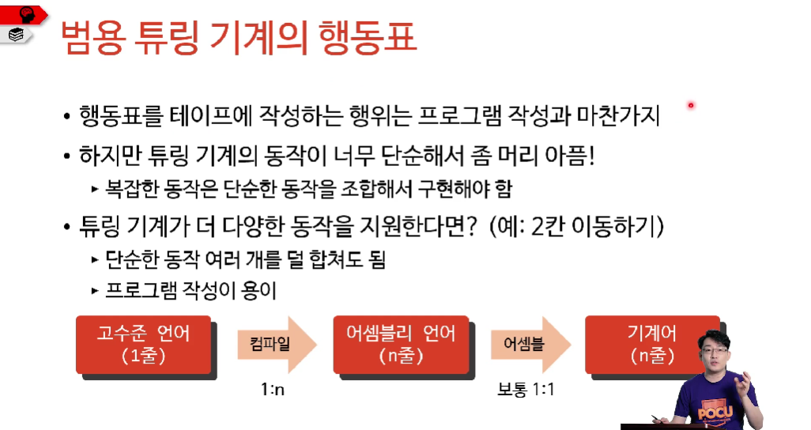 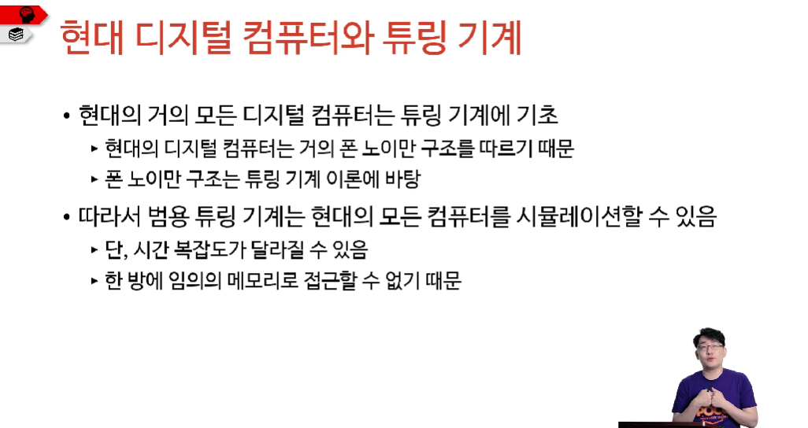

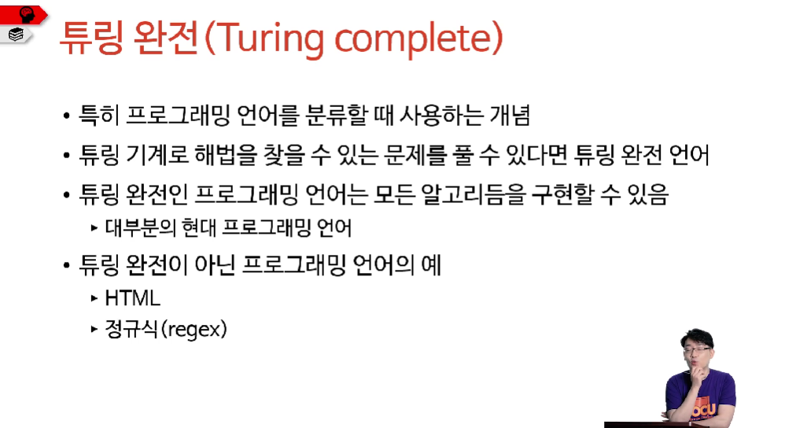



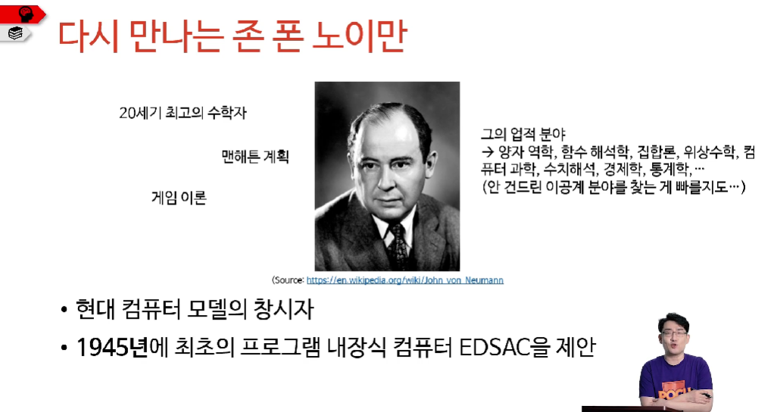

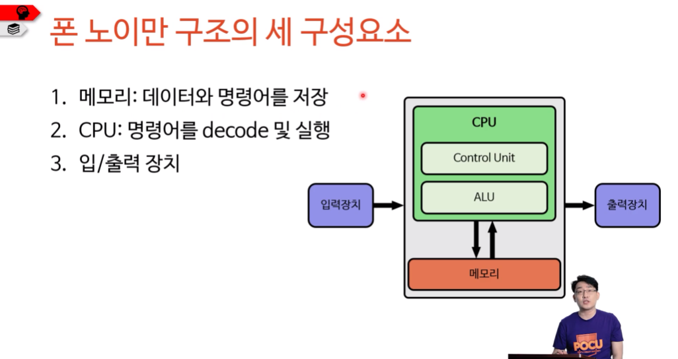 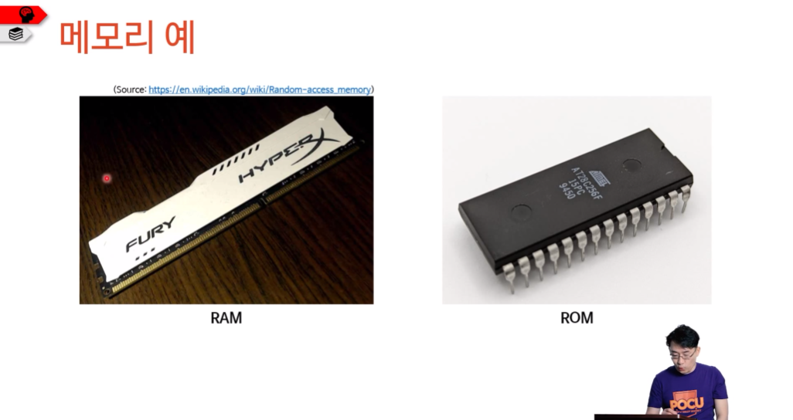

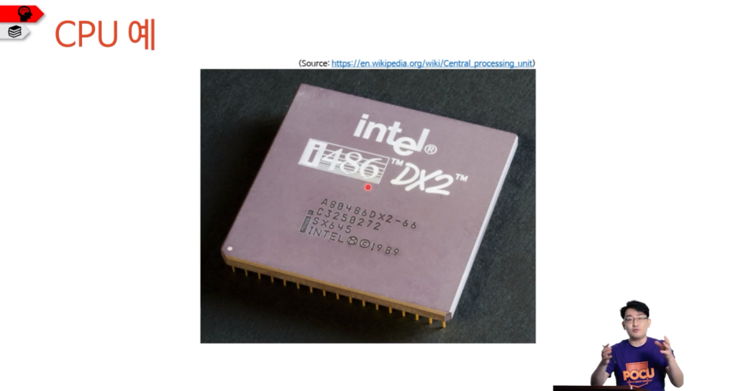

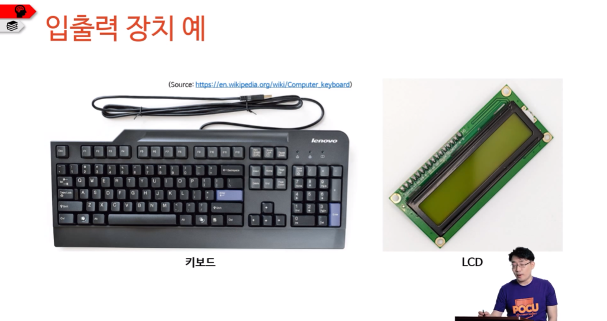

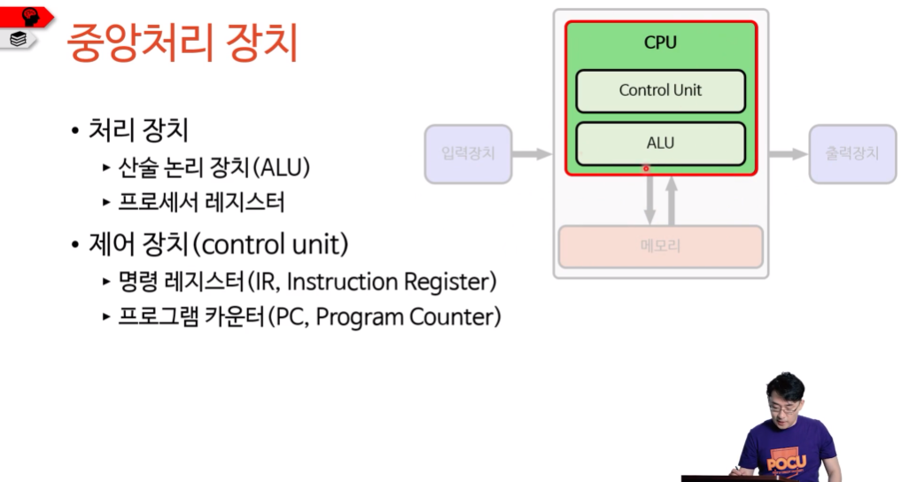

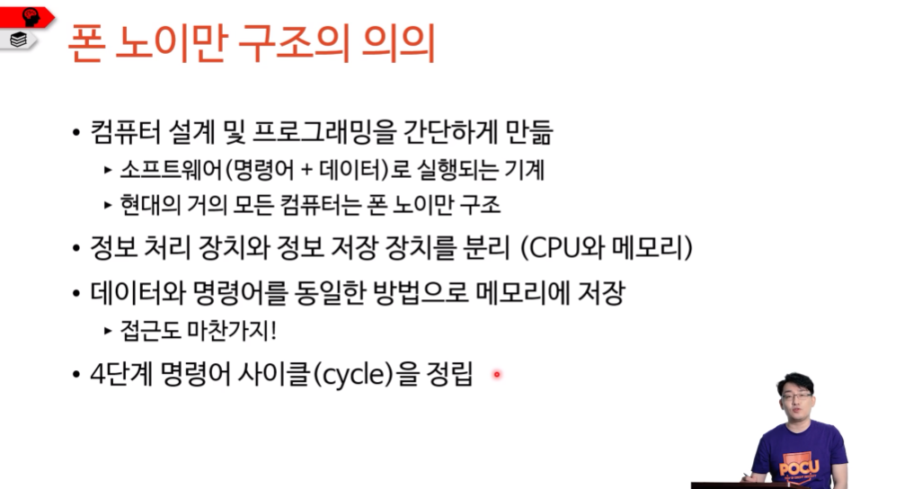

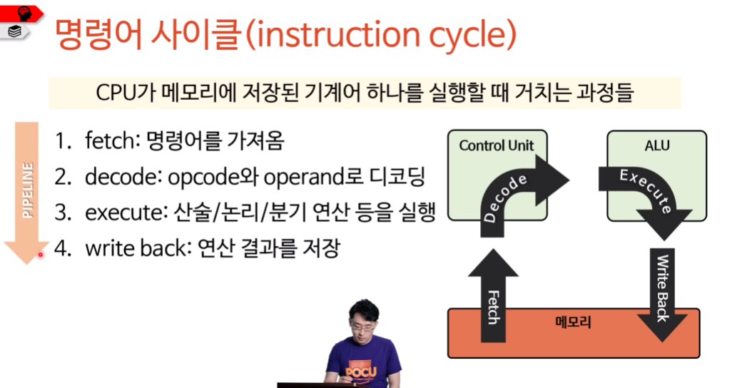

* CPU Pipeline
  + Frontend: 1, 2
  + Backend: 3, 4

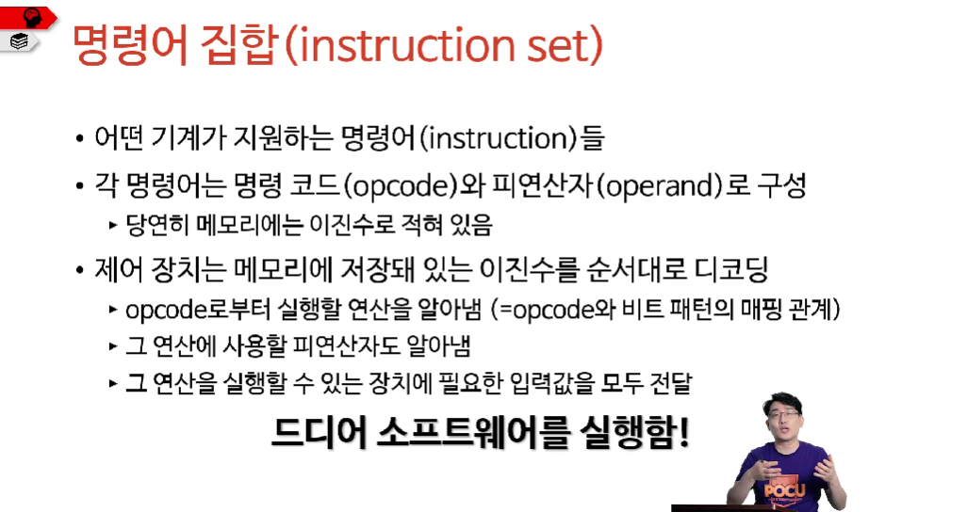

* 제어장치가 명령어를 읽어왔기 때문에 소프트웨어를 실행할 수 있다

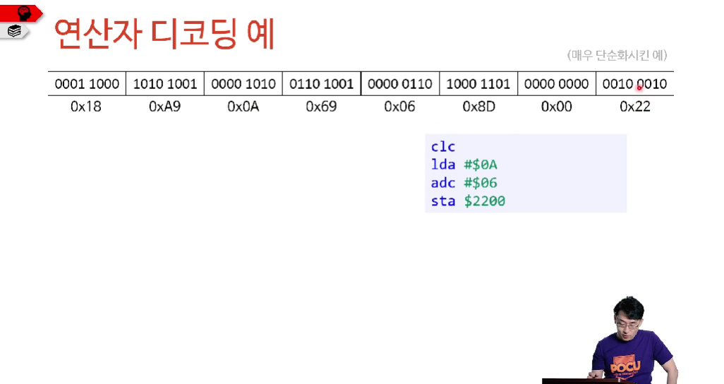

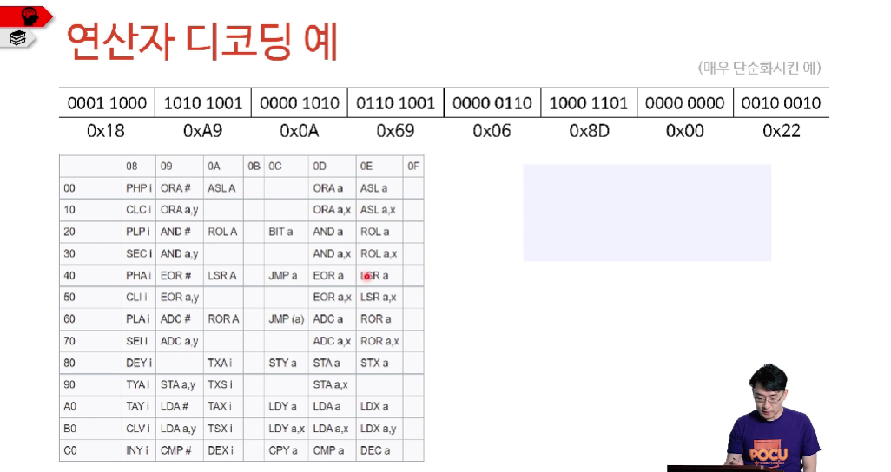

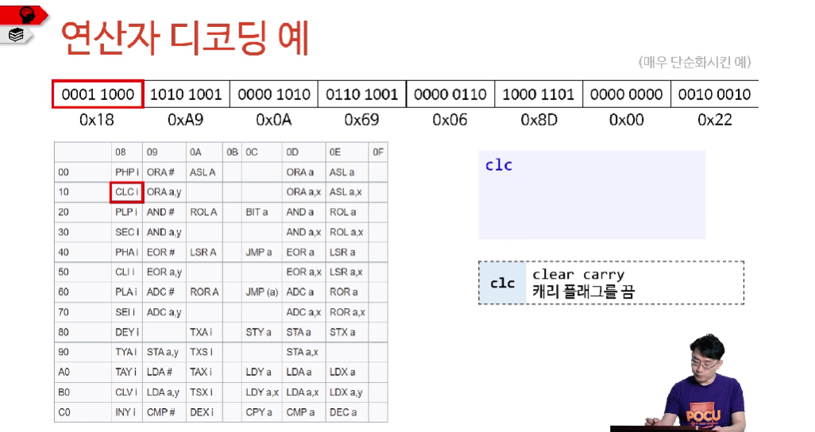

* CLC i
  + CLC: clear carry, 받아올림 플래그를 0으로 초기화
  + i: 묵시적 주소 지정 모드, 별도의 바이트를 받지 않음

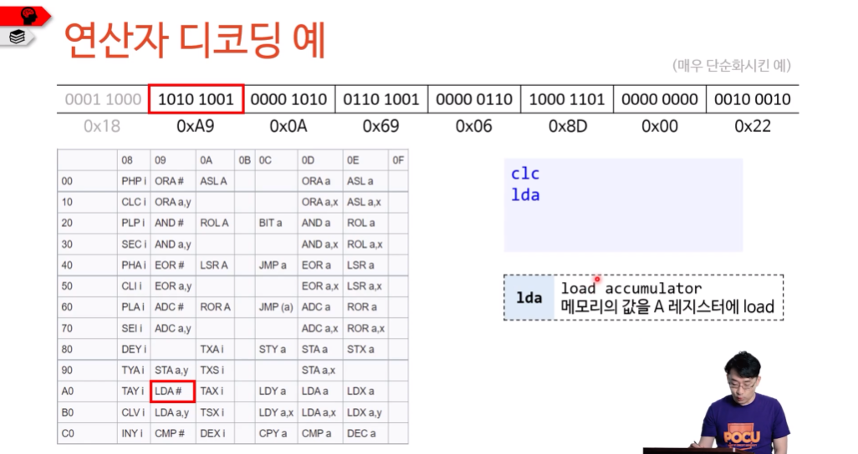

* LDA #
  + LDA: load accumulator, 메모리의 값을 A 레지스터에 load
  + #: 즉시 모드, 그 옆의 바이트에 있는 값을 대입에 사용
  + 0X0A를 A 레지스터에 대입

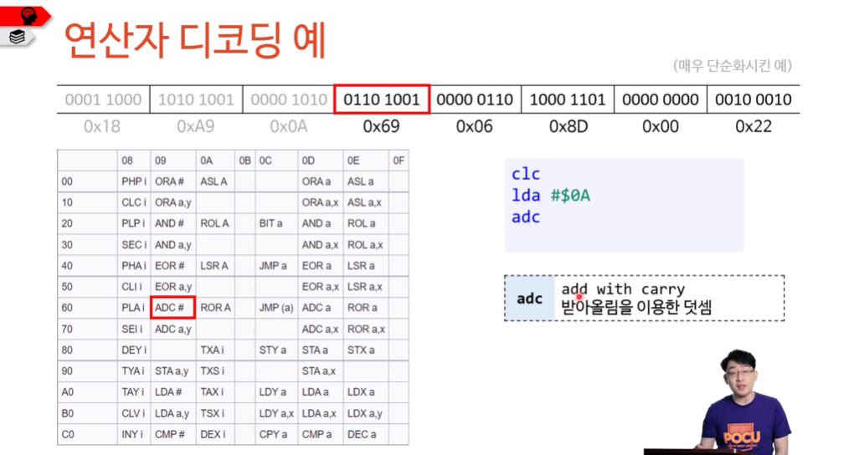

* adc #
  + A레지스터에 저장된 0x0A와 0x06을 더함

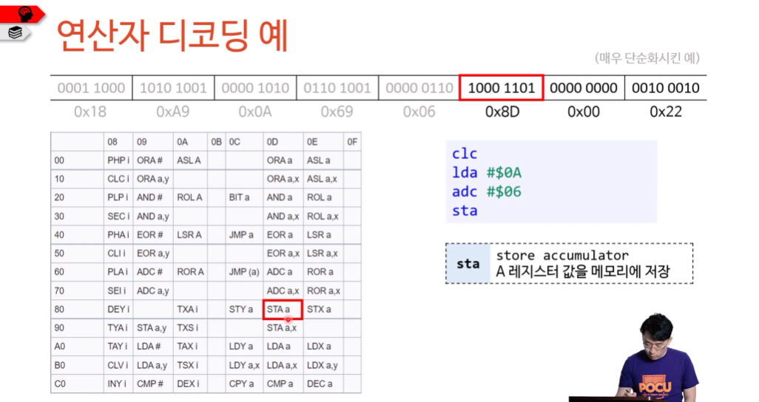

* STA a
  + A 레지스터 값을 메모리에 저장
  + a: 절대 주소 지정 모드, 2 byte를 사용
  + 메모리 주소 0x2200(little endian)에 값을 저장
* 결론: mem[0x2200] = 0x0A + 0x06

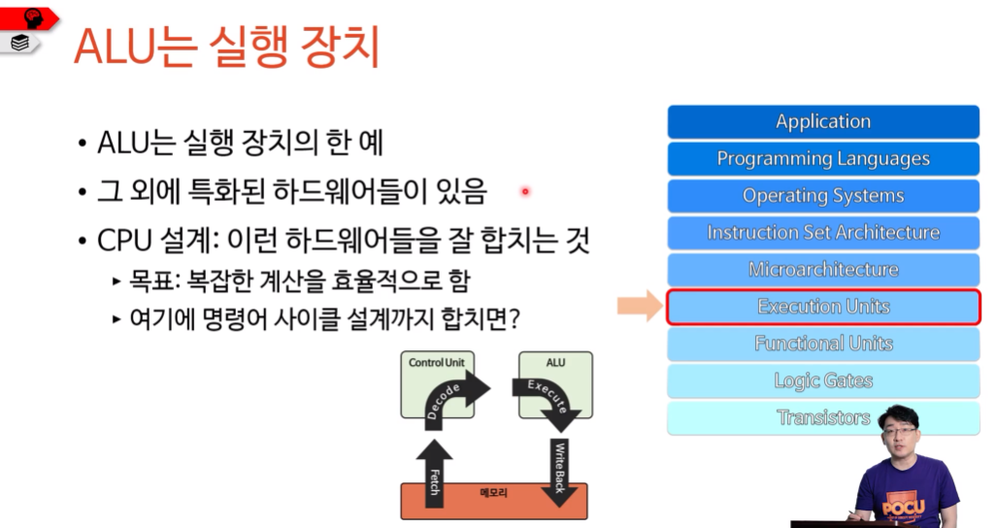

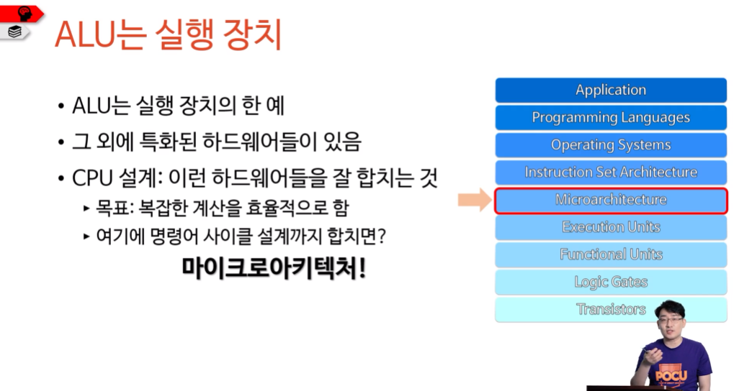

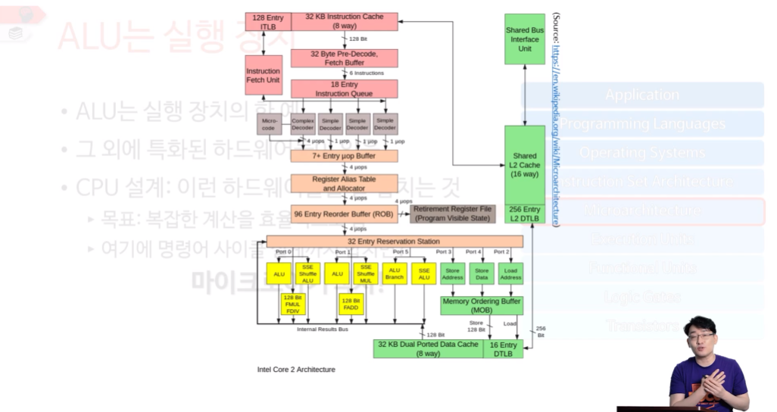

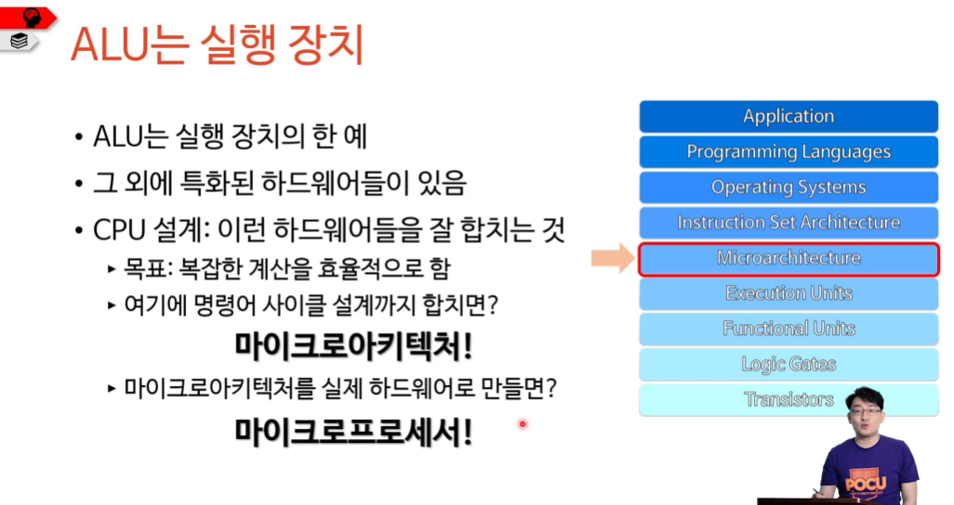

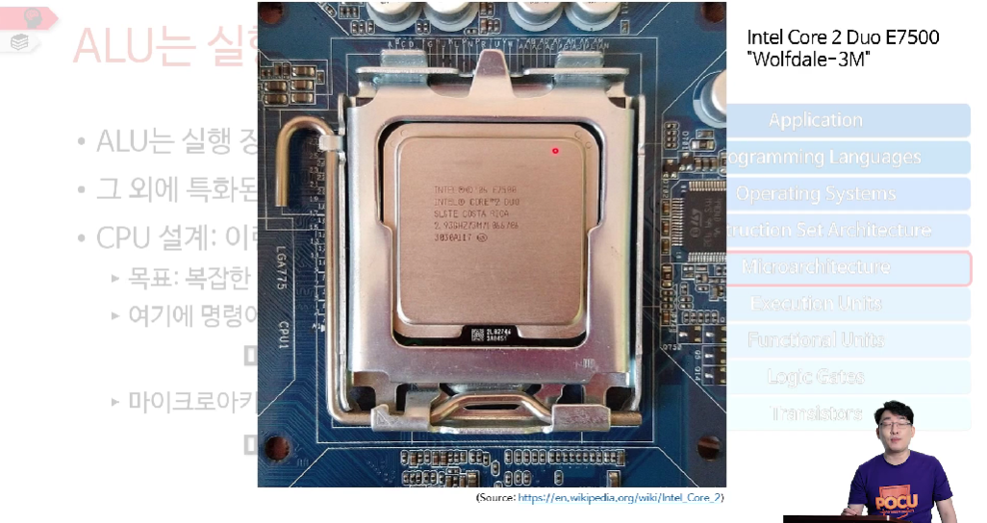

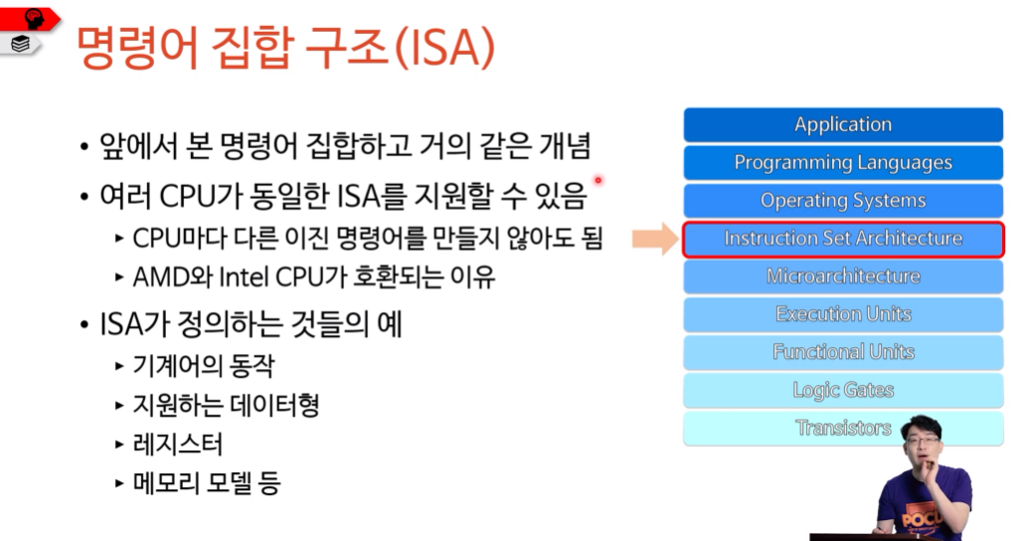

* 고수준 언어는 컴파일 과정을 통해서 ISA로 변환됨. 저수준 언어와 고수준 언어의 차이점.

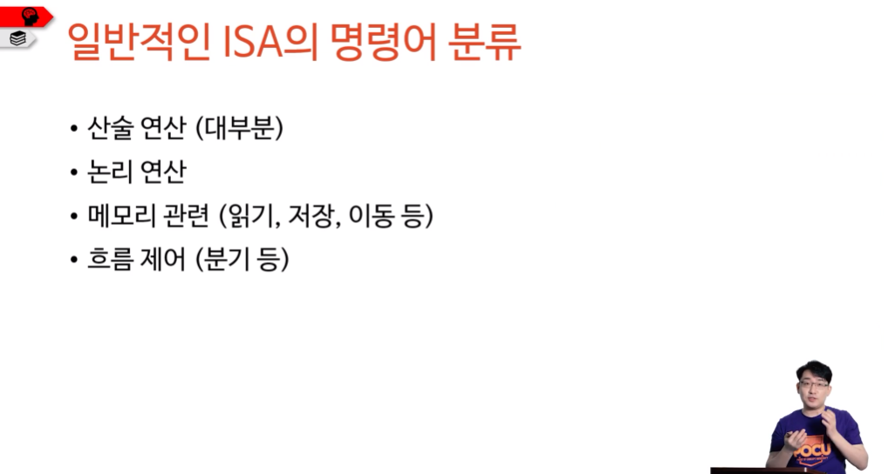

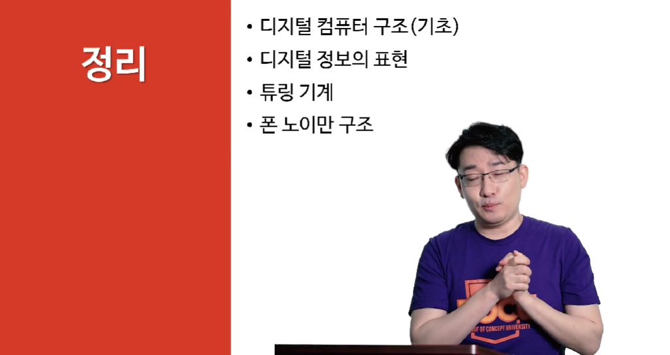

# 기계어 프로그래밍

기계어 프로그래밍은 ISA에 맞게 2진수/16진수로 코딩하는 것을 말한다. CPU 종류에 따라 사용하는 ISA가 다르므로 CPU 종류에 따라 기계어가 달라진다. 따라서 기계어 프로그래밍을 하기 위해서는 먼저 사용할 CPU를 정해야 한다.

## MOS 6502 프로세서

* 1975년에 출시된 NMOS 기반 8비트 마이크로프로세서
* 기존 8비트 CPU에 비해 단순한 설계(적은 수의 트랜지스터)
  + 그 덕에 속도가 빠르고 가격이 저렴
  + 첫 출시 때 Motorola 6800, Intel 8080 보다 1/6 가격
  + 마이크로프로세서 시장의 전반적인 가격 저하를 가져온 효자
* 개인 컴퓨터(PC)의 부흥을 가져옴

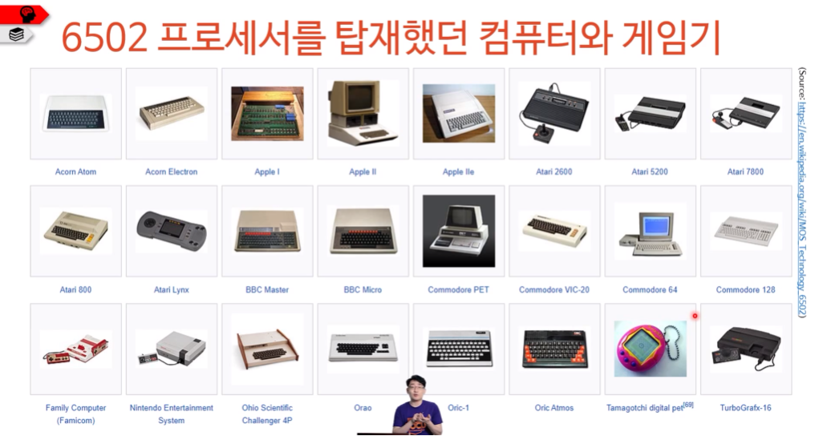

## WDC 6502와 임베디드 시스템

* 1981년 Western Design Center 사에서 개발
* MOS 6502와 후방 호환
  + NMOS대신 CMOS를 사용
  + 전력 소비를 10~20배 줄임
* 임베디드 시스템에서 매우 많이 쓰임
  + 현재 1년에 수억 개 생산
* 65C02(?)

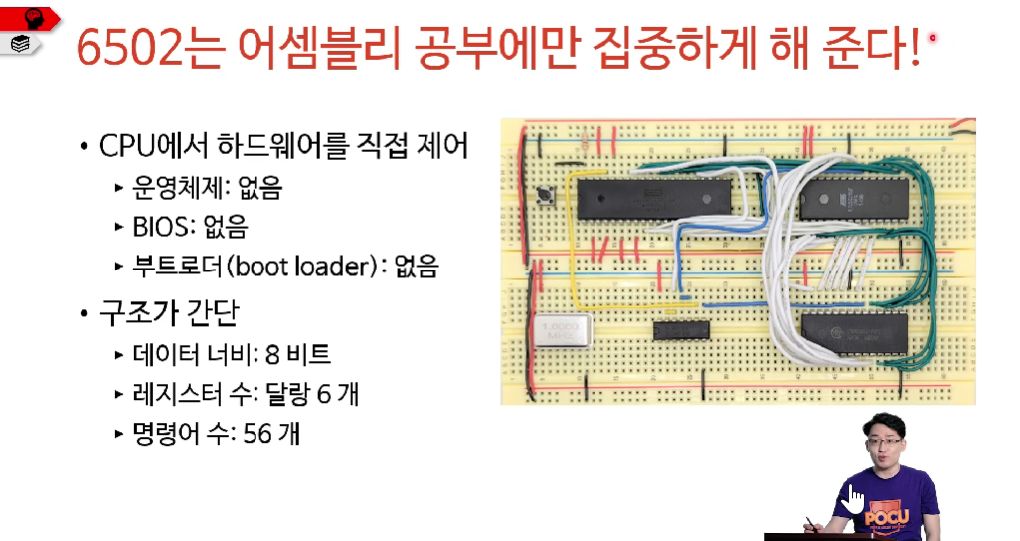

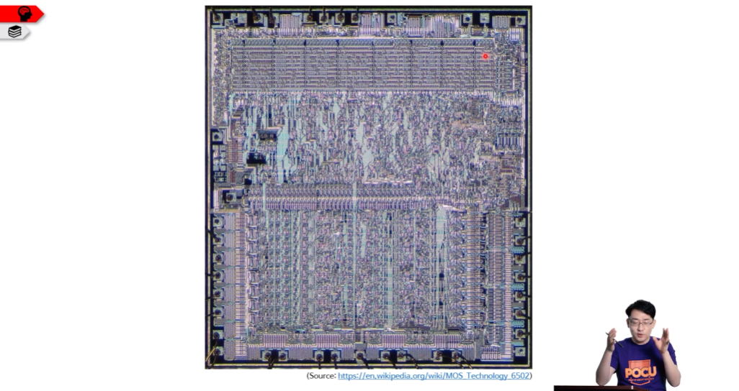

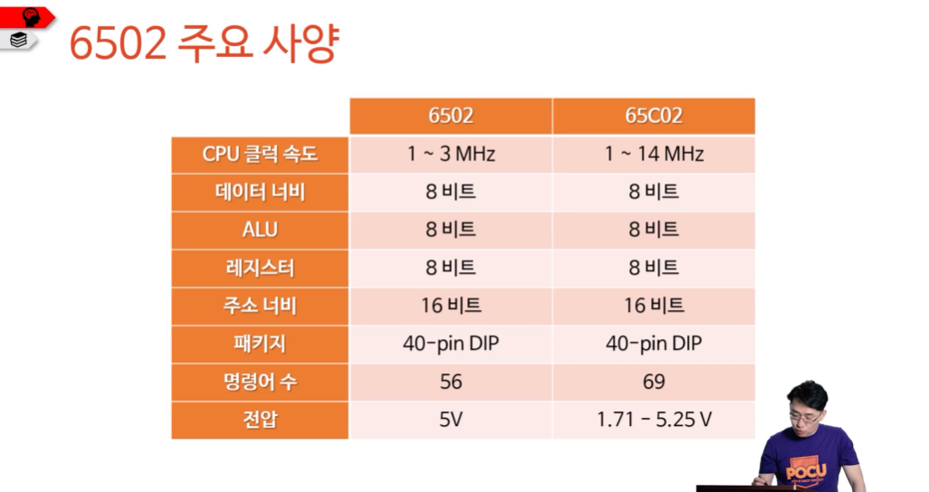

6502는 어떤 컴퓨터 구조를 따를까요?

* 폰 노이만 구조

## 폰 노이만 구조와 프로그램 실행

* 프로그램은 외부장치에 저장되어 있음
* 따라서 CPU에게 프로그램이 저장된 위치를 알려줘야 함
* 데스크톱 컴퓨터에서는 보통 운영체제가(OS)가 이런 일을 해 줌

1. 운영체제로 컴퓨터가 부팅
2. 사용자가 원하는 프로그램을 선택
3. OS가 실행 권한을 그 프로그램에게 넘겨줌

## 임베디드 시스템과 프로그램 실행

* 보통 전원을 켜면 곧바로 프로그램 실행
* 6502에서 흔히 사용하는 방법

1. CPU 리셋 될 때 특정 메모리 주소에 저장된 값을 읽어 옴
2. 그 값이 가리키는 주소로 점프
3. 그 주소(프로그램의 시작 주소)에 저장된 명령어가 실행됨

뭐든 간에 프로그램을 저장할 별도 장치가 필요

물론 조금 더 편한 방법도 있다

* 바로 마이크로컨트롤러를 사용하는 것

# 6502 “컴퓨터” 만들며 코딩하기

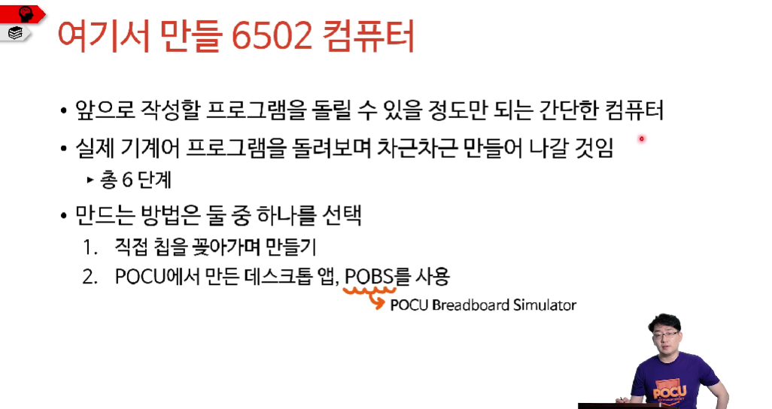

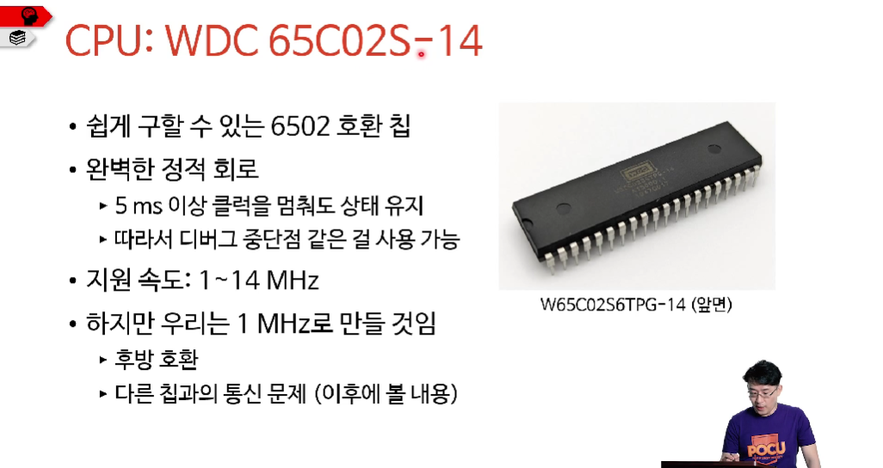

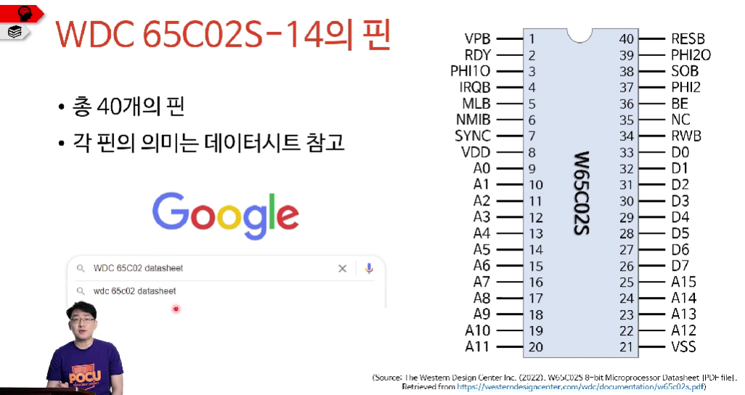

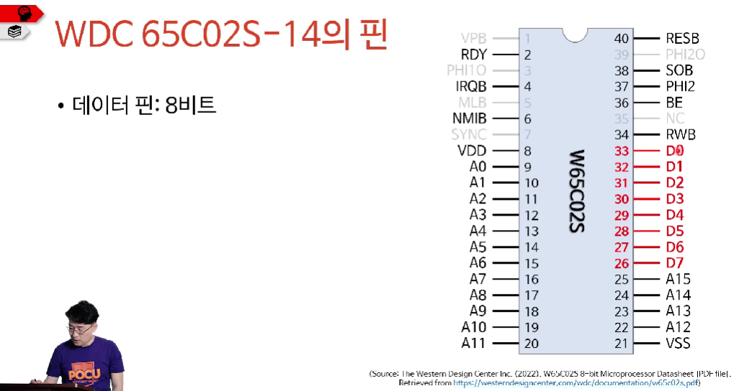

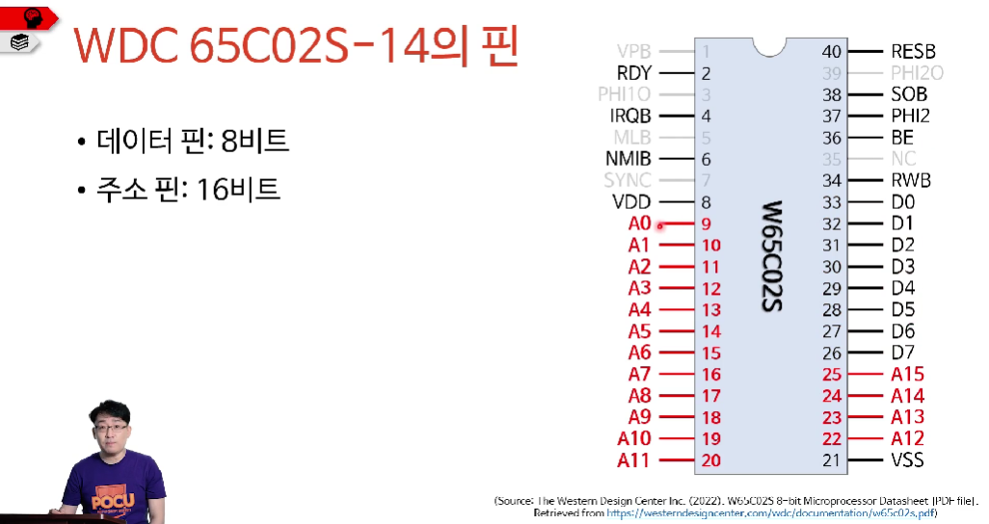

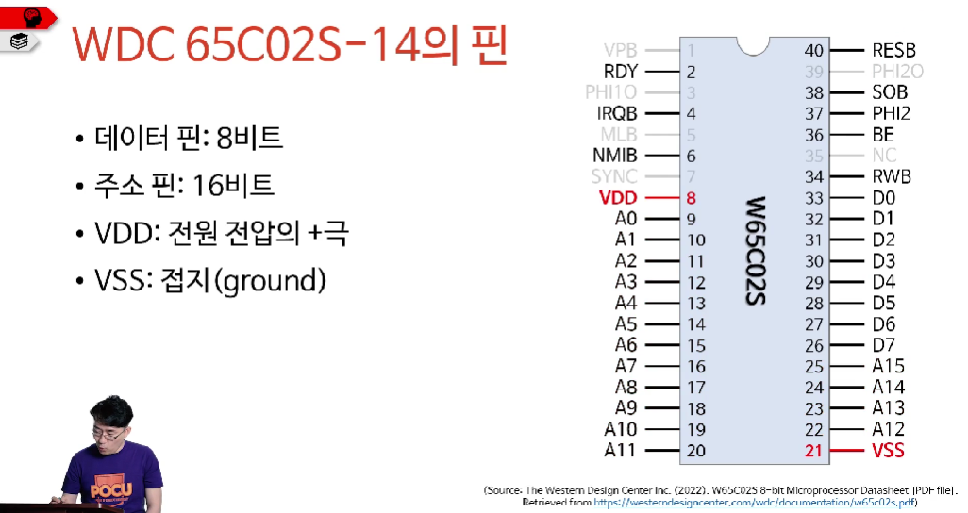

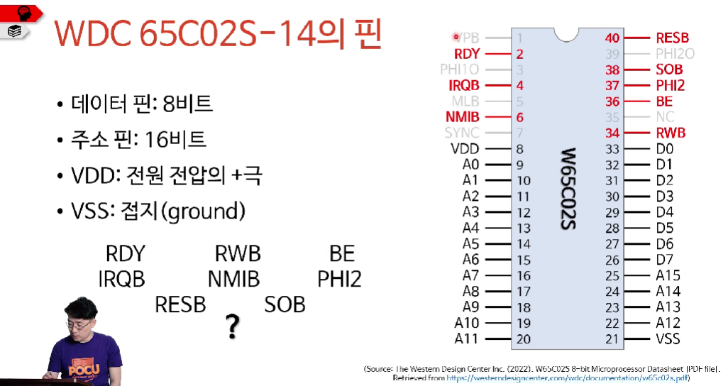

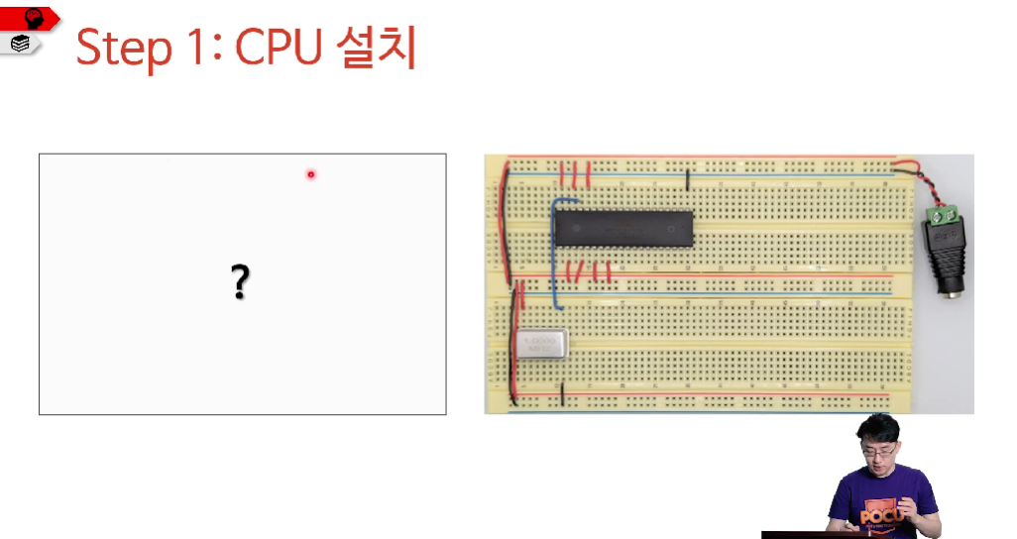

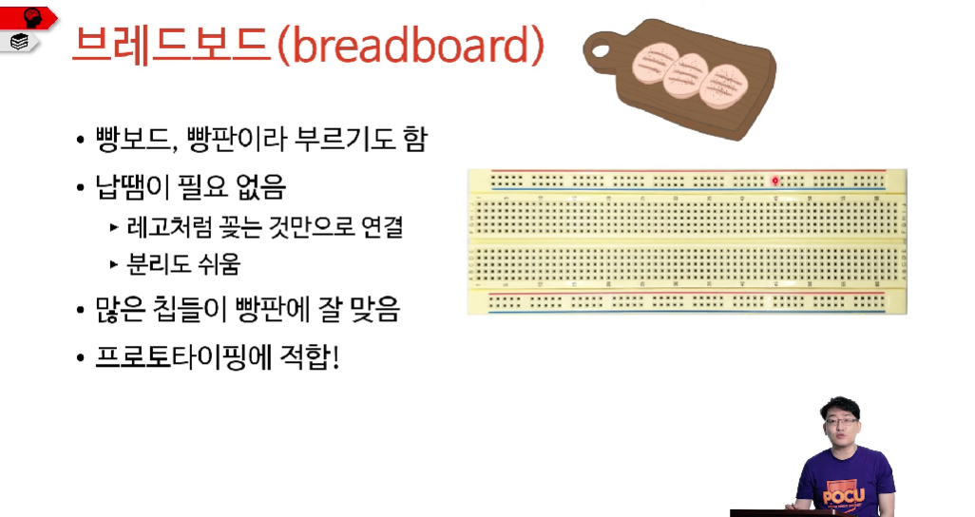

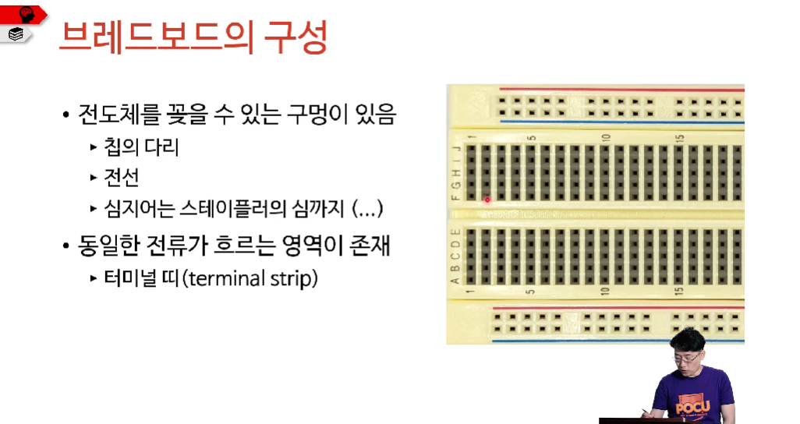

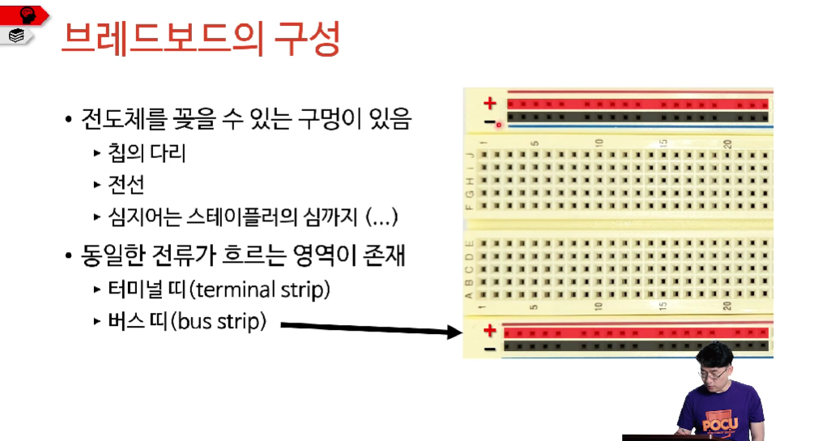

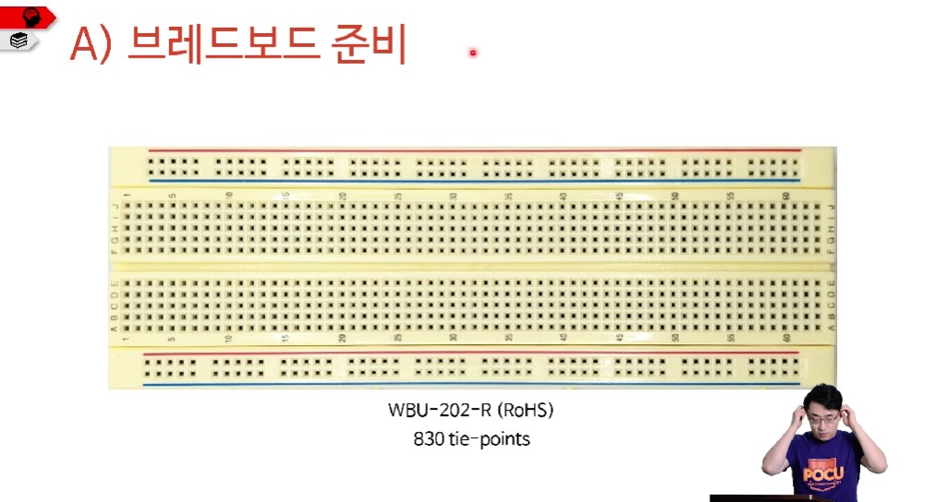

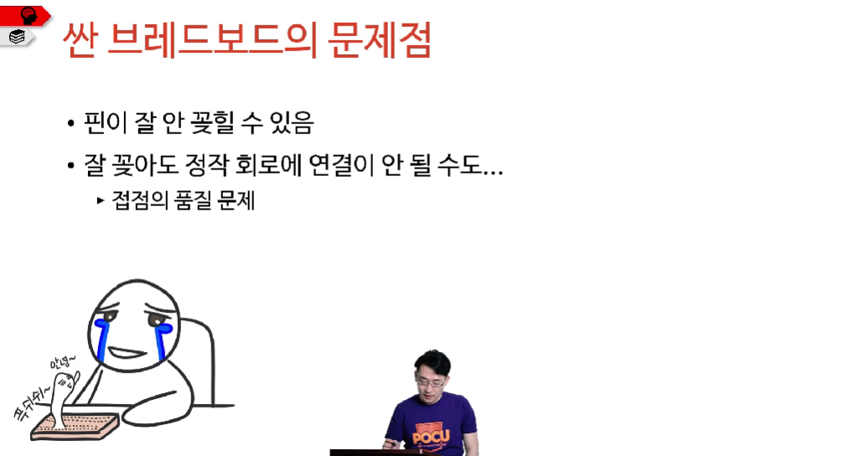

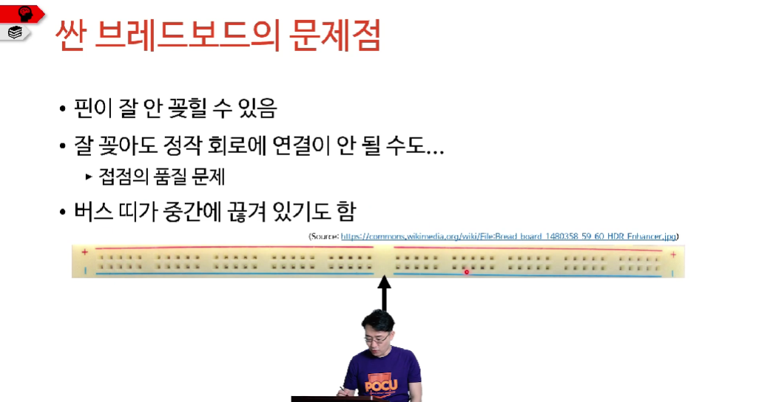

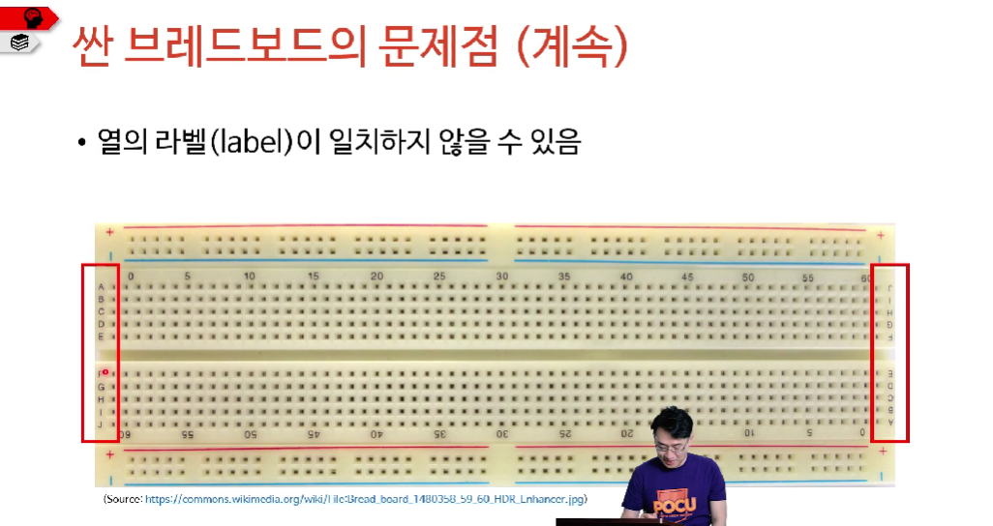

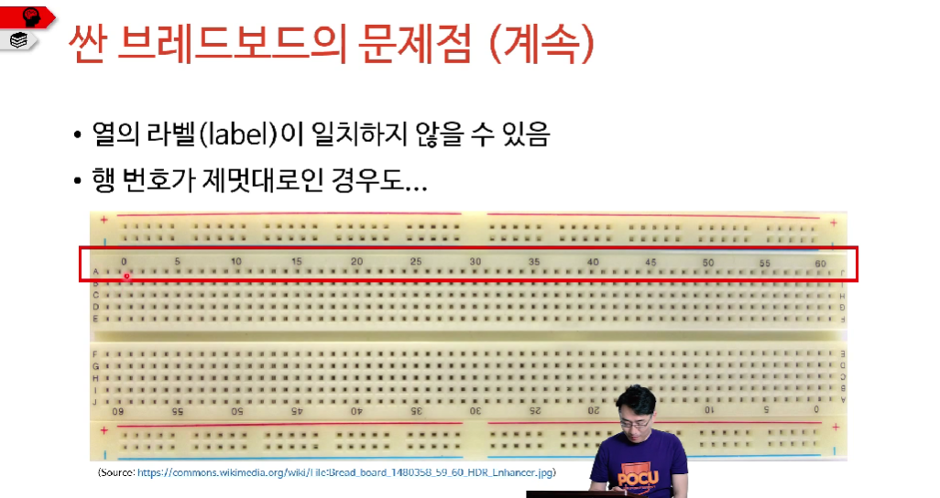

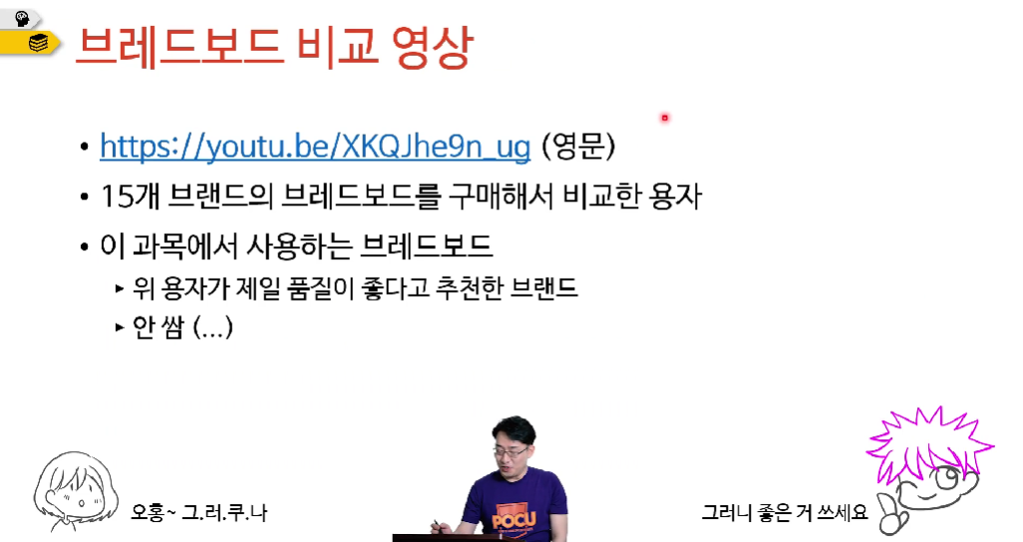

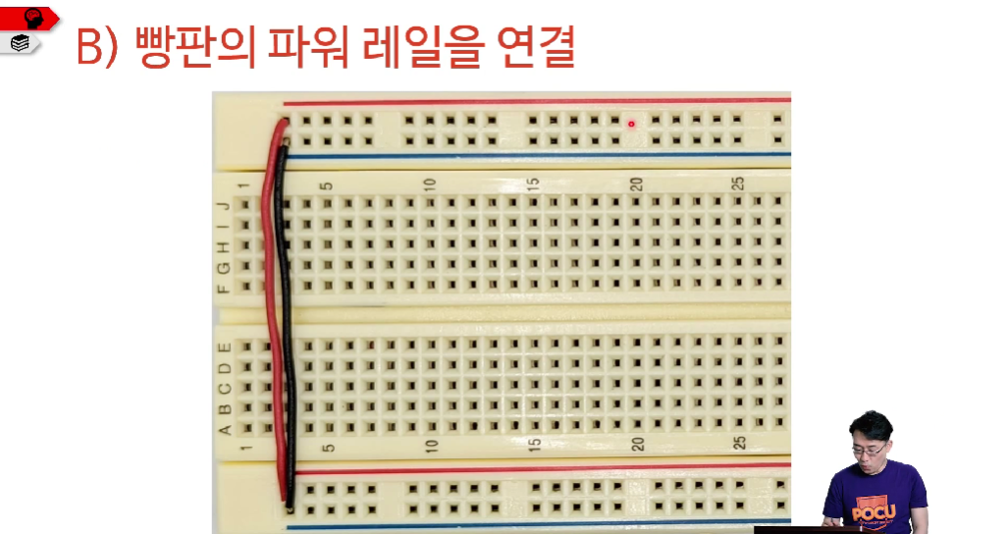

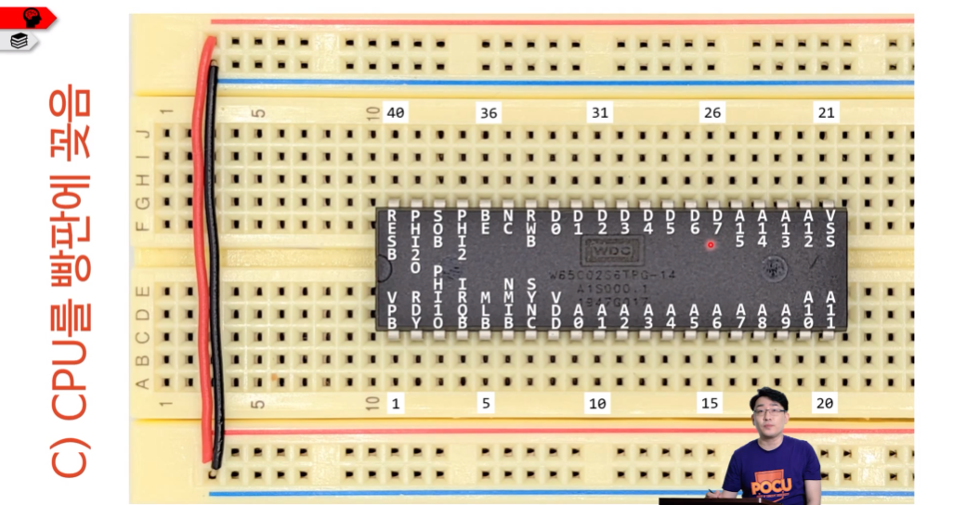

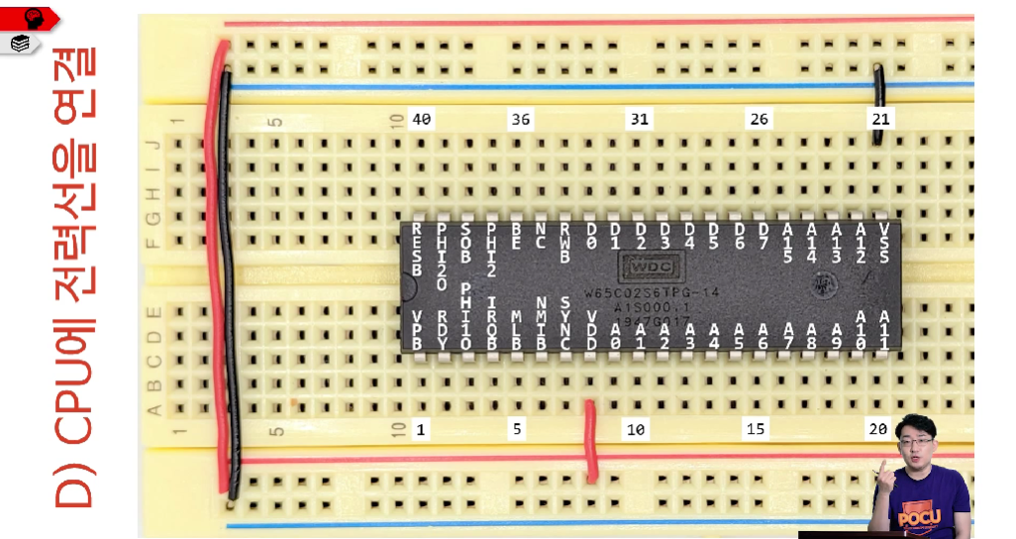

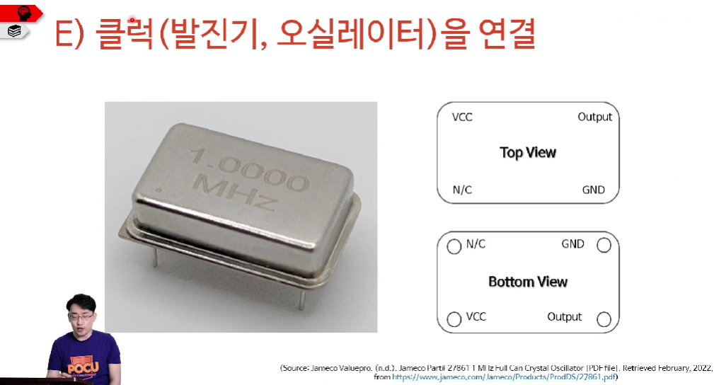

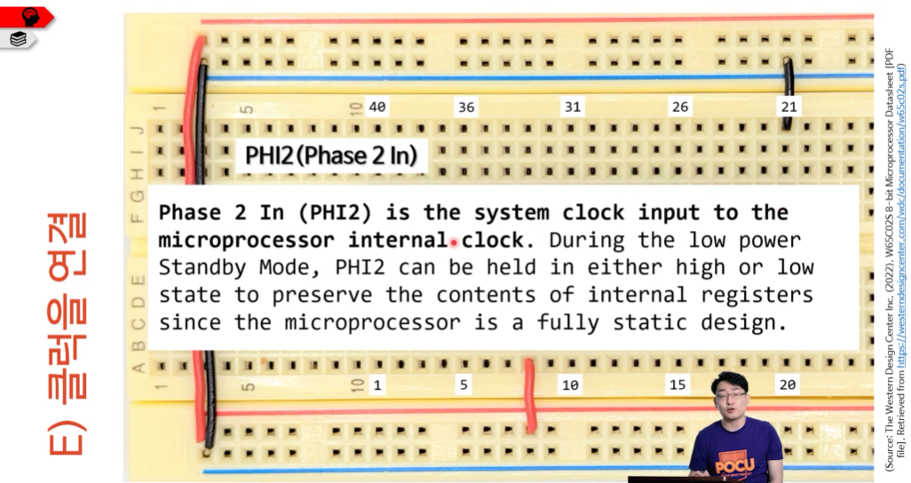

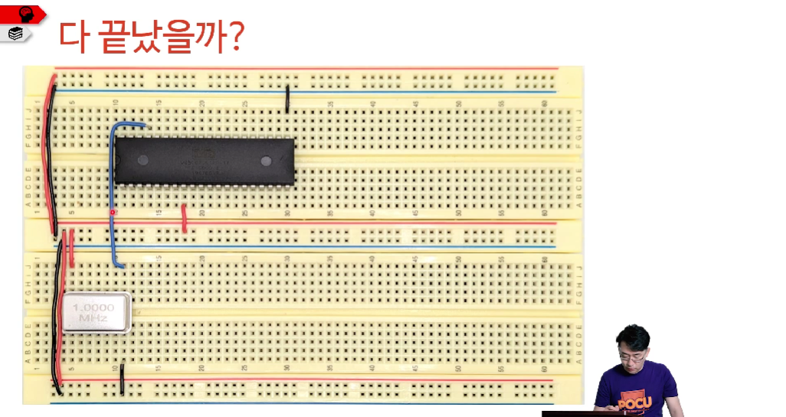

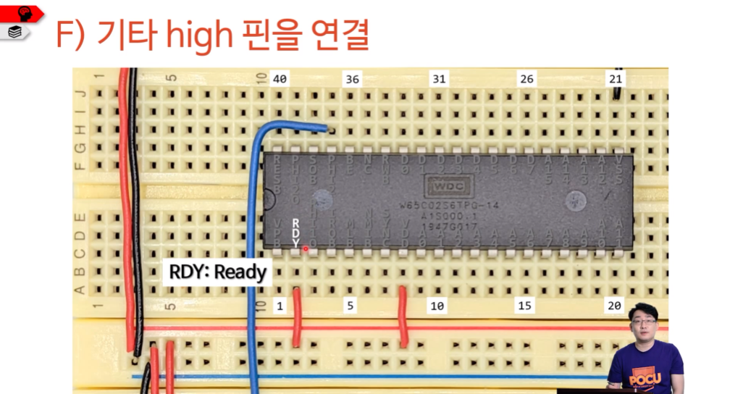

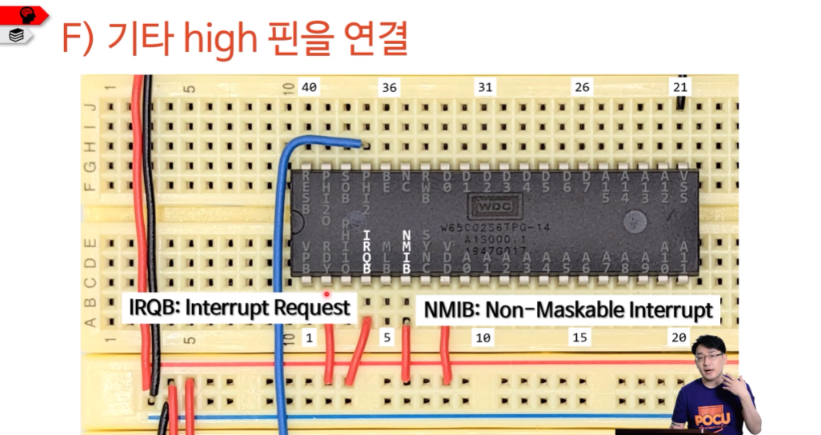

* IRQB
  + Interrupt request
  + B: Bar, 반전 신호, 끌려면 HIGH 입력

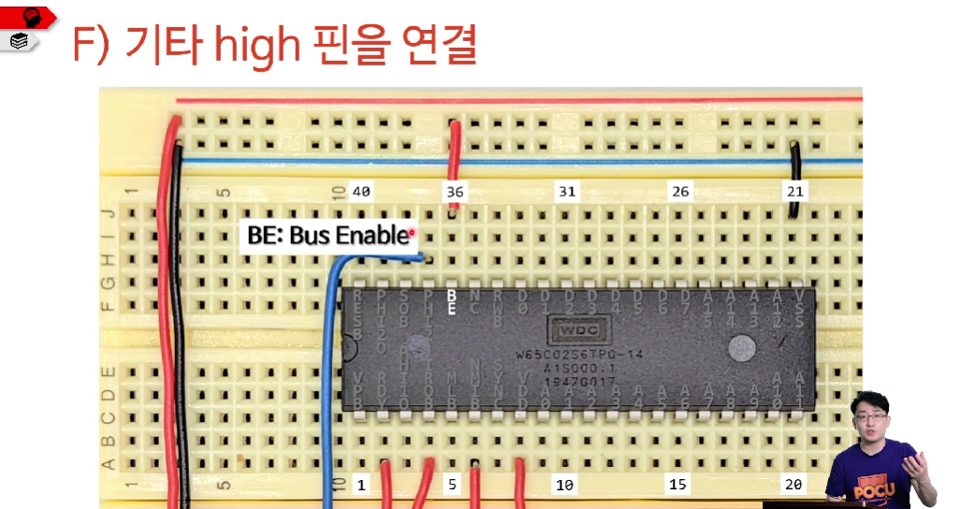

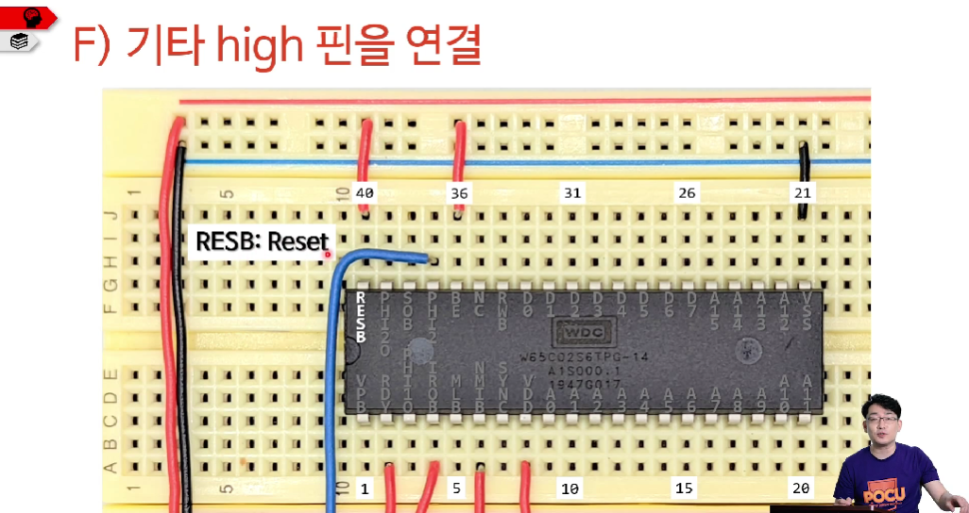

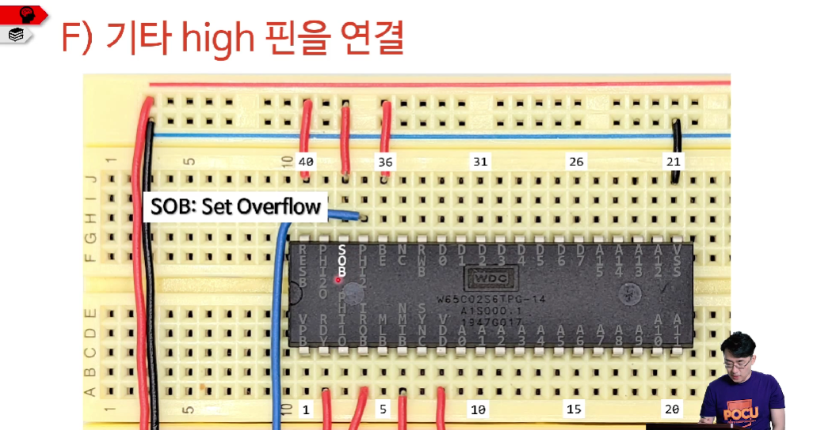

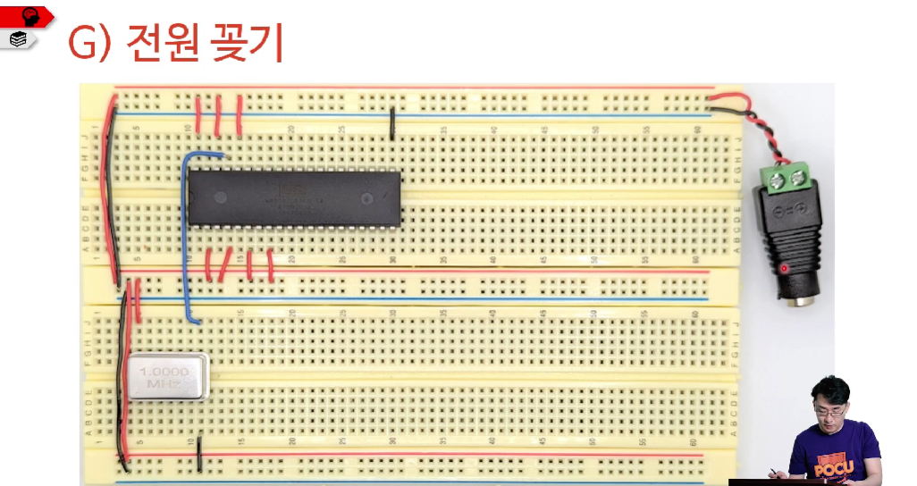

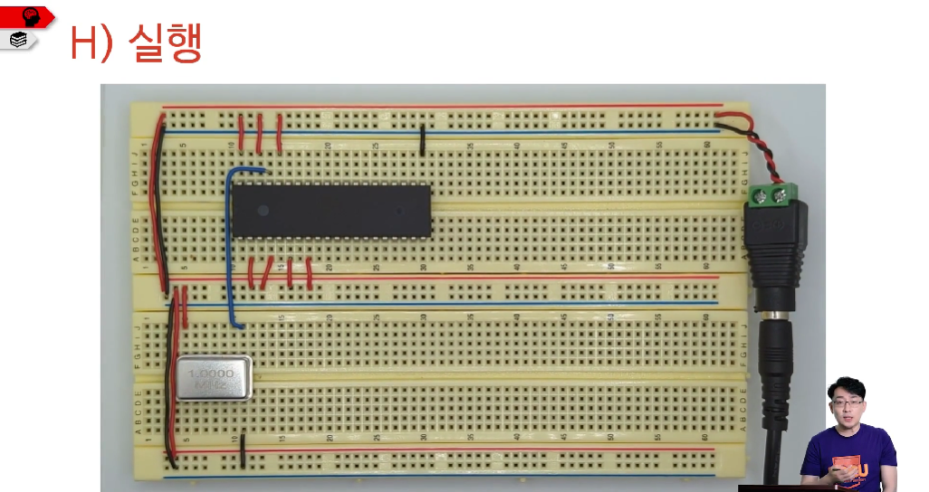

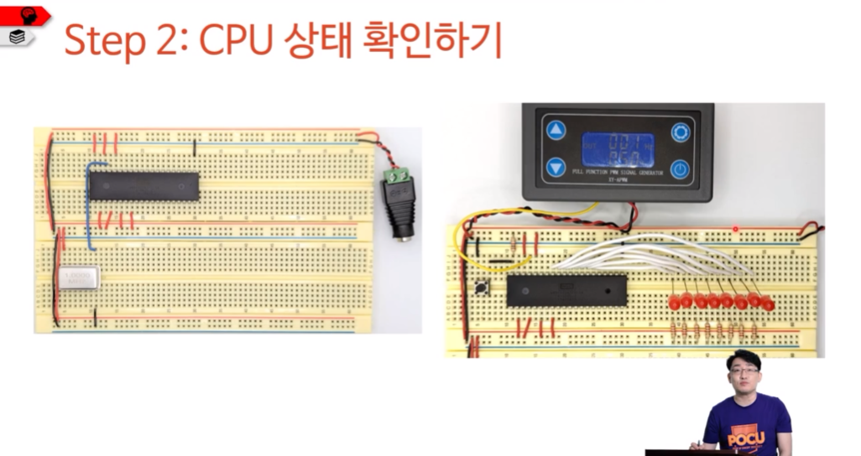

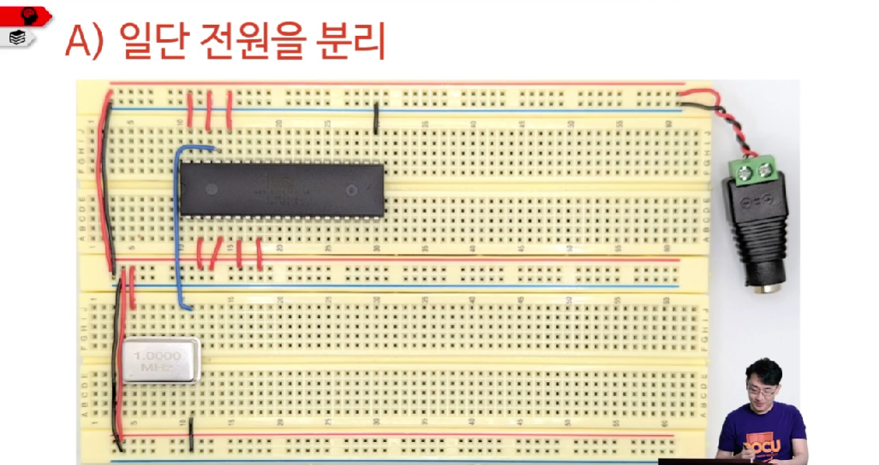

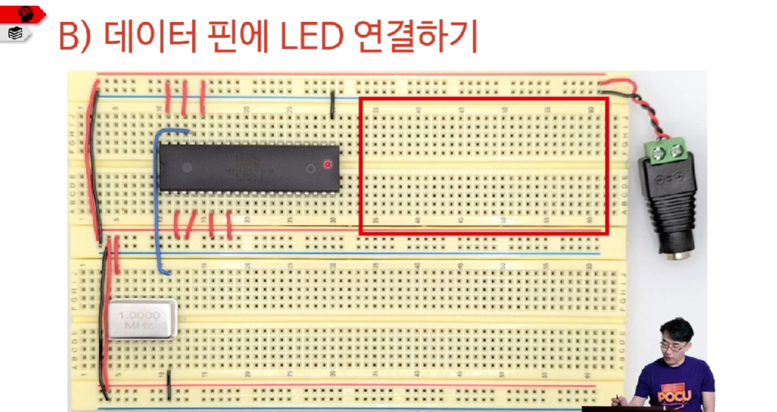

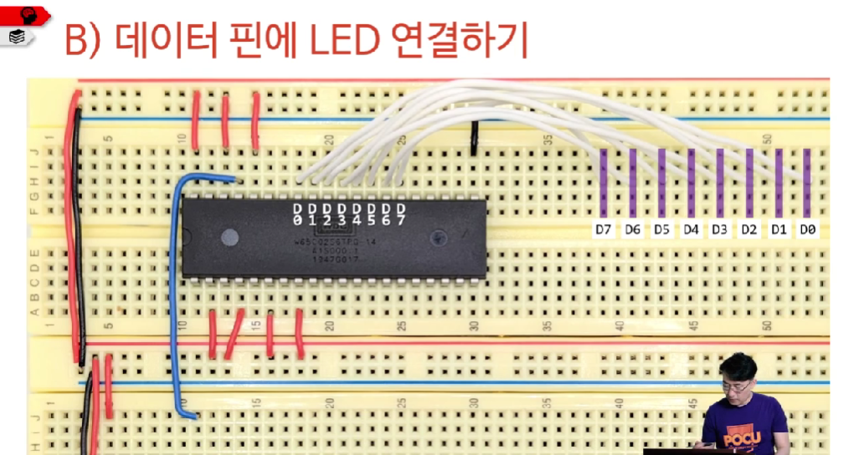

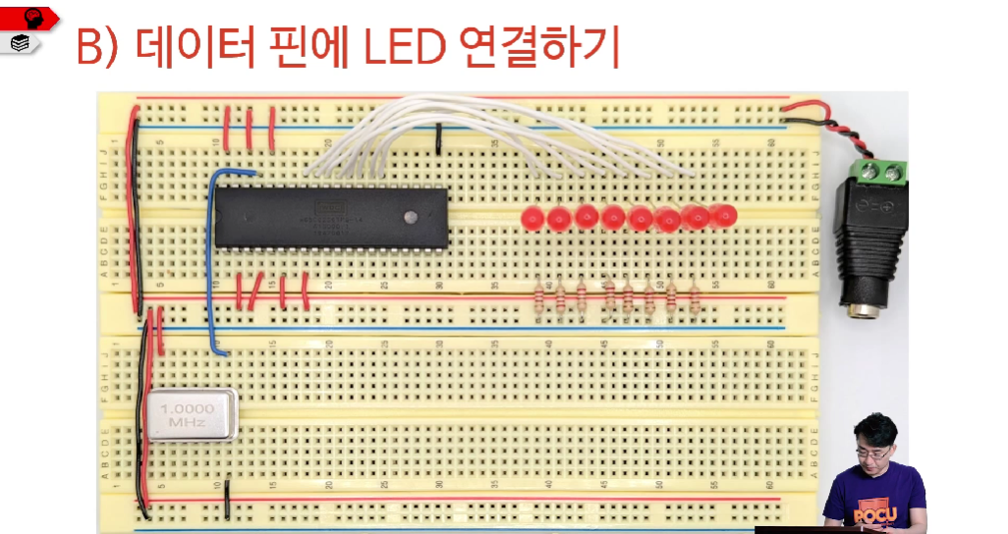

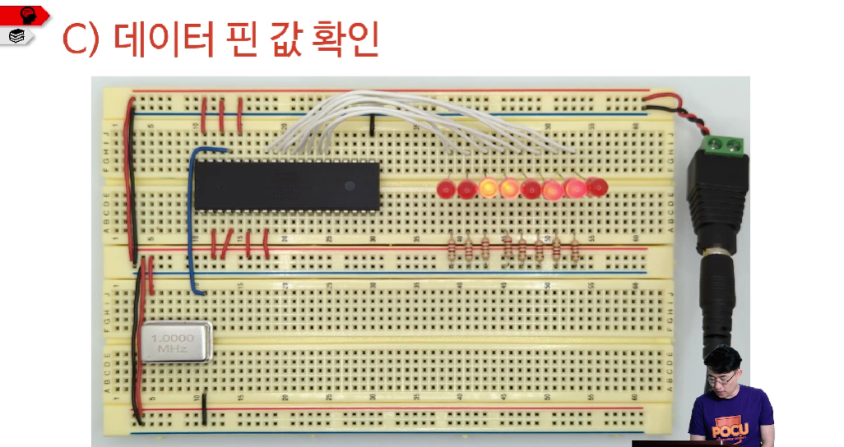

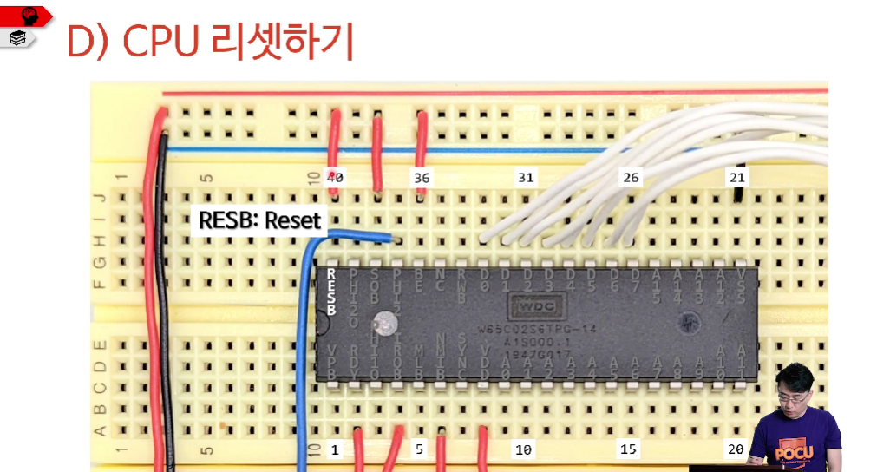

* Reset 핀에 Low -> High 신호를 줌

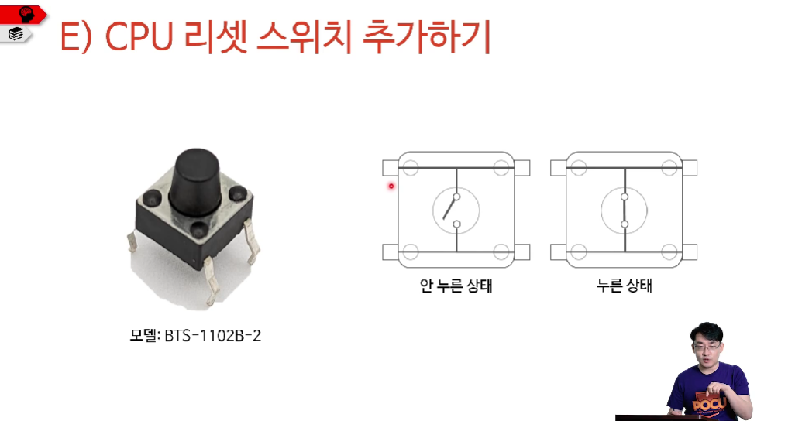

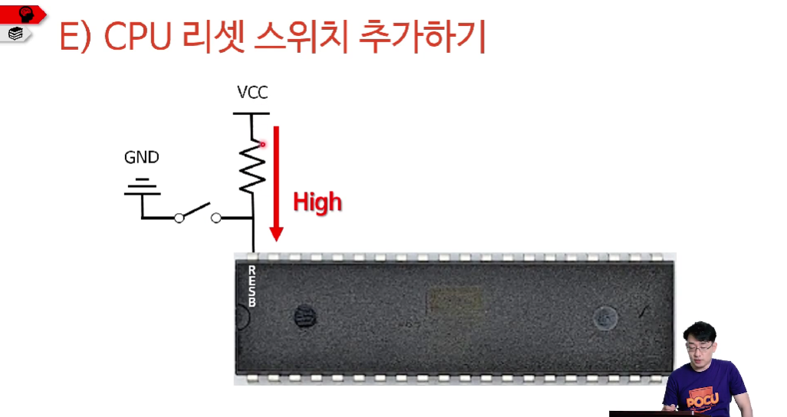

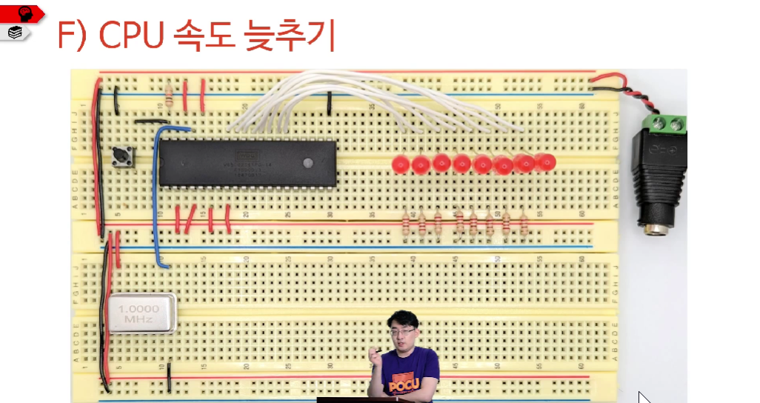

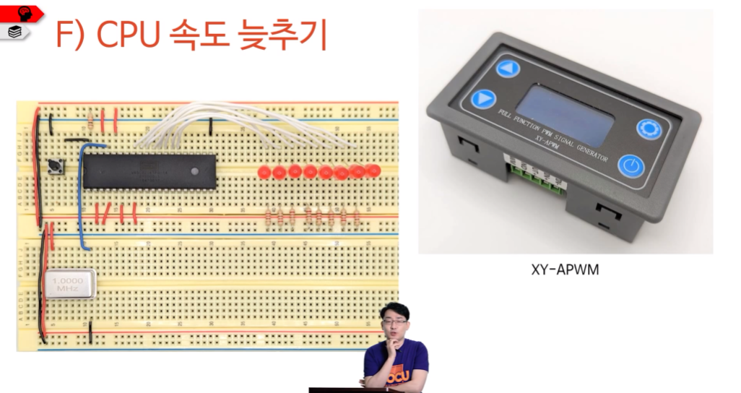

* PWM 신호 생성기를 클럭으로 사용할 수 있다

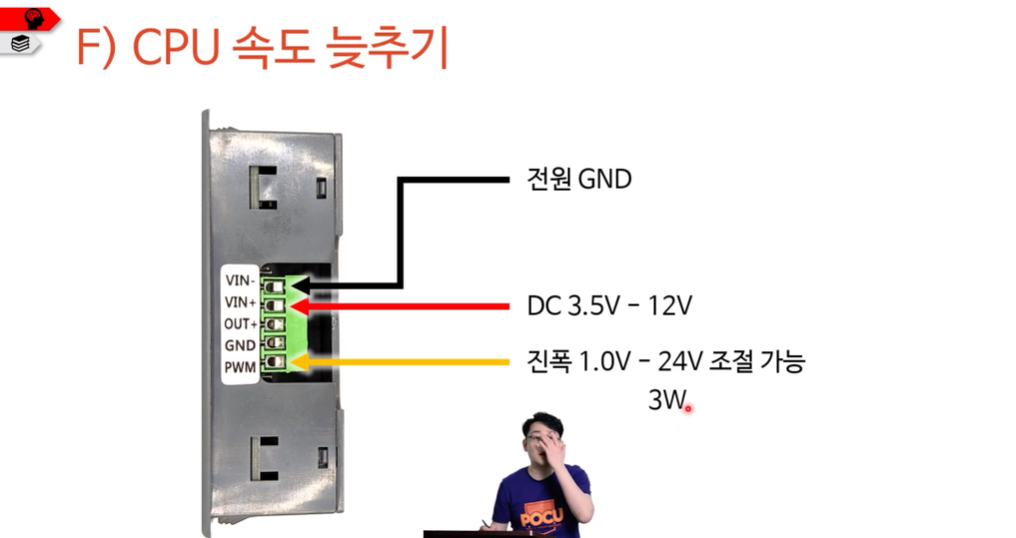

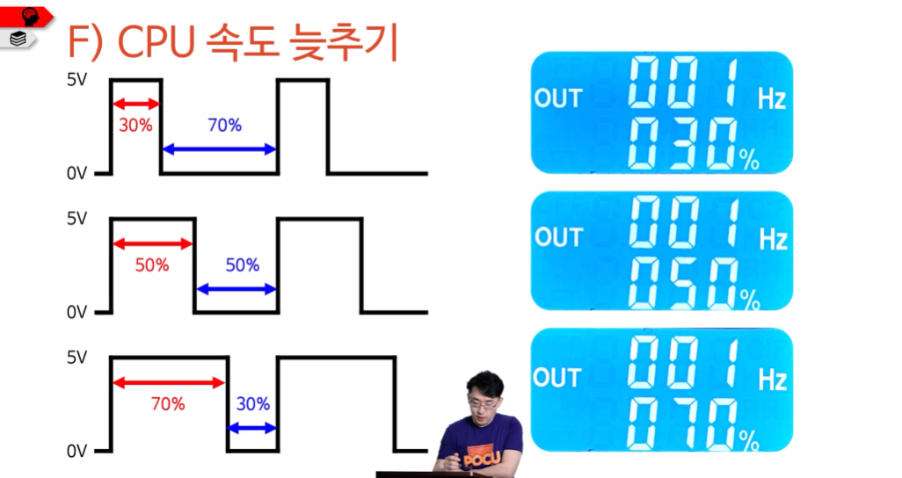

* PWM Dutycycle -> 클럭으로 사용할 것이기 때문에 50%로 사용

